CENTRO UNIVERSITÁRIO FEEVALE
Valdes Soares
Metodologia de implantação de sistemas ERP
Novo Hamburgo, Julho de 2005.
VALDES SOARES

METODOLOGIA DE IMPLANTAÇÃO DE SISTEMAS ERP
Centro Universitário Feevale
Instituto de Ciências Exatas e Tecnológicas
Curso de Ciência da Computação
Trabalho de Conclusão de Curso
Professor orientador: Ms. Edvar Bergmann Araujo
Novo Hamburgo, Julho de 2005.

FICHA CATALOGRÁFICA

DADOS INTERNACIONAIS DE CATALOGAÇÃO NA PUBLICAÇÃO (CIP)
Centro Universitário Feevale, RS, Brasil

Soares, Valdes
Metodologia de implantação de sistema ERP / Valdes Soares – 2005.
106f. ; 28cm.

Trabalho de conclusão do curso de Ciência da computação do Centro Universitário Feevale.
“Orientador: Edvar Bergmann Araujo ”.
Inclui bibliografia.

1. Sistemas de informação gerencial 2. Administração de empresas - Informática 3. Tecnologia da informação - Administração 4. Planejamento empresarial I. Título.

CDU 658:004

Bibliotecária responsável: Gina Maria da Gama CRB10/1478

AGRADECIMENTOS
Agradeço a Deus em primeiro lugar. Agradeço especialmente a minha mãe, que foi de suma importância para o conclusão deste trabalho. Agradeço a meu orientador, Prof. Edvar Bergmann, que foi de grande valia nesta caminhada, sempre se prontificando em ajudar nos momentos cruciais.
Agradeço a minha colega Ariel Andrea Monteiro pelo apoio nas horas difíceis.
Por fim, agradeço a todos que de alguma forma contribuíram para a realização deste trabalho e que estiveram ao meu lado durante este percurso.
RESUMO

A Tecnologia da Informação está tornando-se cada vez mais, um fator preponderante dentro das empresas e passou a ser requisito essencial em todos os segmentos empresariais. Nas grandes corporações, os sistemas integrados são vitais para auxiliar na administração, planejamento e gestão dos negócios. Este diagnóstico leva as empresas a buscarem no mercado soluções integradas de sistemas de Gestão, os chamados ERP’s (Enterprise Resource Planning). Estes sistemas têm características abrangentes, são robustos e possuem custos elevados.

As empresas que decidem adotar um sistema de ERP precisam passar por uma série de etapas, desde a escolha do produto (no caso do sistema ser adquirido) até a implantação. Historicamente a etapa de implantação tem sido responsável pelo atraso e até mesmo insucesso de diversos projetos. As principais dificuldades encontradas na implantação referem-se às mudanças radicais nos processos da empresa. A implantação torna-se ainda mais complexa quando se tenta compatibilizar as inovações nas práticas de negócios com o atendimento de exigências legais e fiscais de cada região ou país.

Diante destes contextos, começaram a surgir algumas metodologias de implantação de sistemas ERP, que evoluem continuamente, buscando minimizar os custos, prazos e riscos de insucesso na etapa de implantação, independente da região onde se localiza, porte e segmento da empresa.

Sendo assim, e diante das dificuldades ora citadas, este trabalho será focado em estabelecer as melhores práticas de implantação de sistemas de Gestão ERP, identificando a metodologia que melhor se aplique, viabilizando recursos para que se tenha mais segurança e clarividência nas etapas percorridas durante a implantação, tornando visível a todos os envolvidos, o macro processo e as responsabilidades de cada integrante no cumprimento de suas atividades nas datas pré-estabelecidas, para não comprometer as metas do Projeto.

Palavras-chave: Enterprise Resource Planning, Implantação de Sistemas, Metodologia de Implantação.
ABSTRACT

Title: “IMPLEMENTATION METHODOLOGY OF ERP SYSTEMS”

The Technology of the Information this becoming each time more, a preponderant factor inside of the companies and started to be requisite essential in all the enterprise segments. In the great corporations, the integrated systems are vital to assist in the administration, planning and management of the businesses. This diagnosis takes the companies to search in the market integrated solutions of systems of Management, the ERP calls (Enterprise Resource Planning). These systems have including characteristics, are robust and possess high costs.

The companies who decide to adopt a ERP system need to pass for a series of stages, since the choice of the Product (in the case of the system to be acquired) until the implantation. Historically the stage of implantation has been responsible for the delay and even though failure of diverse projects. The main difficulties found in the implantation mention the radical changes to it in the processes of the company. The implantation becomes still more complex when it is tried to make compatible the practical innovations in business-oriented with the attendance of legal and fiscal requirements of each region or Country.

Ahead of these contexts, they had started to appear some methodologies of implantation of systems ERP, that evolve continuously, searching to minimize the costs, stated periods and risks of failure in the stage of implantation, independent of the region where if it locates, transport and segment of the companies.
Being thus, and ahead of the cited difficulties however: This work will be driving establishing best practical of implantation of systems of Management ERP, searching and identifying methodologies that more good are applied, making possible resources, so that, if it has more security and clairvoyance in the stages covered during the implantation, being visible to all the involved ones, the macro process and the responsibilities of each integrant one in the fulfilment of its activities in the daily pay-established dates, not to compromise the goals of the Project.

Keywords: Enterprise Resource Planning, Systems Implantation, Implantation Methodology.
LISTA DE FIGURAS

Figura 1.1: Relacionamentos entre os módulos de um Sistema ERP 29
Figura 1.2: Gráfico com as principais reclamações de Clientes sem ERP 30
Figura 1.3: Gráfico de Distribuição dos Sistemas ERP 33
Figura 1.4: Gráfico mudança de hábitos de trabalho ao implantar ERP. 36
Figura 3.1 – Estrutura da Metodologia ASAP 52
Figura 4.1 – Transferência da conta para a área técnica 56
Figura 4.1 – Transferência da conta para a área técnica 56
Figura 4.3 – Conhecimento da Empresa 58
Figura 4.4 – Atividade e Concepção do Projeto 61
Figura 4.5 – Concepção do Projeto 64
Figura 4.6 – Módulo Técnico 65
Figura 4.7 – Preparação do Ambiente 65
Figura 4.8 – Parametrização do Ambiente 67
Figura 4.10 – Parametrização 69
Figura 4.11 – Aprovação das Customizações e Relatórios 70
Figura 4.12 – Treinamentos e Simulações 71
Figura 4.13 – Efetivação da Implantação 72
Figura 4.14 – Módulo de Avaliação 73
Figura 4.15 – Encerramento do Projeto 73
Figura 4.16 – Módulo de Diagnóstico 74
Figura 4.17 – Aplicação do Diagnóstico 74
Figura 5.2 – Estrutura funcional do projeto 79
Figura 5.3 – Estrutura Funcional do Projeto 81
Figura 5.4 – Metodologia Funcional do Projeto 82
Figura 5.5 – Módulo Funcional 83
Figura 5.6 – Módulo Funcional 84
Figura 5.7 – Módulo de Tecnologia 85
Figura 5.8 – Módulo de Implementação 86
Figura 5.9 – Módulo de Controle 87
Figura 5.10 – Módulo de Avaliação 88
Figura 5.11 – Cronograma 89
Figura 5.12 – Cronograma Detalhado 90
Figura 5.13 – Cronograma Detalhado 90
Figura 5.14 – Cronograma Detalhado 91
Figura 5.15 – Cronograma Detalhado 91
Figura 5.16 – Cronograma Detalhado 92
Figura 5.17 – Cronograma Detalhado 92
Figura 5.18 – Cronograma Detalhado 93

LISTA DE TABELAS

Tabela 1.2 – O ERP nas 500 maiores em 2003 33
Tabela 1.3 – Ganhos e Dificuldades na Implantação de um ERP 36
Tabela 6 – Resumo dos Módulos 103

LISTA DE ABREVIATURAS

AIM Application Implementation Method
ASAP AcceleratedSAP
CPD Central de Processamento de Dados
CRM Custumer Relationship Management
DRP Distribution Requirements Planning
ERP Enterprise Resource Planning
JIT Just In Time
MPS Master Production Scheduling
MRP II Manufacturing Resource Planning
MRP Material Requirements Planning
RCCP Rough Cut Capacity Planning
ROI Return Of Investments
SIG Sitemas Integrados de Gestão Empresarial
SFC Shop Floor Control
TM Transport Management

SUMÁRIO

Introdução 16
1 – Sistemas ERP 21
1.1 – Origem e Evolução do ERP 23
1.2 – Estrutura do ERP 24
1.3 – Vantagens e Desvantagens 29
1.4 – Principais Fornecedores e Produtos 31
1.5 – Impacto da Implantação do ERP nas Organizações 33

2 - Implantação de Sistemas ERP 37
2.1 – Dificuldades encontradas no processo geral 39
2.2 – Fatores de Sucesso na Implantação de ERP 40
2.3 – Fatores Críticos de Sucesso na implantação ERP 41
2.4 – Dificuldades relacionadas a implantação e/ou outras etapas 43
2.5 - Características de implantação de um sistema ERP 43
2.6 - Os custos de implantação do ERP 44
2.7 – Customização do ERP 46

3 – Metodologias de implantação 47
3.1 – Metodologia ARECO 47
3.1.1 - Etapa de Pré-definição 48
3.1.2 - Etapa de Modelagem dos processos 48
3.1.3 - Etapa de Customizações 49
3.1.4 - Etapa de Implantação 49
3.1.5 - Etapa Pós-Implantação 50
3.1.6 – Pontos Críticos 50
3.1.7 – Pré-identificação de ajustes nas rotinas. 51
3.2 – Metodologia AcceleratedSAP© (ASAP) 51
3.3 – Considerações Finais 53

4 - Metodologia da XYZ 54
4.1 – Estrutura da Metodologia XYZ 54
4.2 – Módulo de Transição 56
4.2.1 – Elaborar o Relatório de Transição 56
4.2.2 – Reunião de Transição 56
4.3 – Módulo Funcional 57
4.3.1 – Conhecimento da Empresa. 57
4.3.2 – Concepção do Projeto 60
4.3.3 – Metas e Pontos de Controle 63
4.4 - Módulo Técnico 65
4.4.1 – Preparação do Ambiente 65
4.4.2 – Parametrização do Ambiente 66
4.5 - Modulo Implementação 68
4.5.1 – Parametrização 68
4.5.2 – Aprovação das Customizações e Relatórios 69
4.5.3 – Treinamentos e Simulações 70
4.5.4 – Efetivação da Implantação 71
4.6 - Módulo Avaliação 73
4.6.1 – Encerramento do Projeto 73
4.7 - Módulo Diagnóstico 74
4.7.1 – Aplicação do Diagnóstico 74

5 - Estudo de Caso 76
5.1 - Descrição do Projeto 77
5.2 - Estrutura do Projeto 78
5.3 - Estrutura Funcional do Projeto, Processos e Módulos 80
5.4 - Metodologia Funcional do Projeto 81
5.4.1 - Módulo Funcional 82
5.4.2 - Módulo de Tecnologia 84
5.4.3 - Módulo de Implementação 85
5.4.4 - Módulo de Controle 86
5.4.5 - Módulo de Avaliação 87
5.5 – Cronograma 88
5.5.1 – Cronograma Detalhado 89

6 – melhores Práticas 94
6.1 - Módulo Funcional 95
6.1.1 – Reunião de Abertura 95
6.1.2 – Verificação das Instalações 95
6.1.3 – Entrevistas com Pessoal Chave 95
6.1.4 – Mapeamento de Processos 95
6.1.5 – Avaliação da Infra-Estrutura 96
6.1.6 – Visão atual da Empresa 97
6.1.7 – Análise de Processos Críticos 97
6.1.8 – Análise de Expectativas 97
6.1.9 – Definição de Customizações 97
6.2 - Módulo de Tecnologia 100
6.3 - Módulo de Implementação 100
6.3.1 – Treinamento 101
6.3.2 – Parametrização 101
6.3.3 – Customizações 101
6.3.4 – Efetivar a Implantação 102
6.4 - Módulo de Controle 102
6.5 - Módulo de Avaliação 103
6.6 – Resumo dos Módulos 103
Conclusão 104

Referências Bibliográficas 105

Introdução

Os sistemas de informação estão evoluindo num ritmo cada vez mais acelerado, induzindo as organizações a ficarem dependentes de seus recursos tecnológicos e metodológicos para continuarem se mantendo nos cenários mercadológicos, uma vez que, a competitividade entre as empresas e a globalização da economia, tende a se multiplicar exponencialmente.

As tecnologias estão mais acessíveis as empresas. O seu avanço tem se mostrado fundamental para suportar as atividades operacionais das organizações. Em princípio, os departamentos eram uniformes e independentes, geravam informações setoriais sem integração. Conseqüentemente, os re-trabalhos e as inconsistências ocorriam demasiadamente ao longo dos processos, determinando informações não confiáveis para a tomada de decisão dos responsáveis. A informação era fragmentada e redundante, pois estava armazenada em vários sistemas diferentes, dificultando a consolidação dos dados.

Os sistemas ERP’s resolveram estes problemas, unificando as informações em sistemas integrados, contemplando as atividades e funcionalidades de todos os processos do negócio nas organizações. Caracterizam-se por serem compostos por uma base única de dados que abrange todos os processos e atividades das empresas. As informações de um módulo são armazenadas de forma que outros módulos tenham acesso e possam manipulá-las com base em regras pré-definidas, de modo que, a informação sofra atualizações e possa ser utilizada por todos os outros módulos automaticamente. Desta forma, evita-se informações inconsistentes, desatualizadas e redundantes.

Os ERP’s unificam as informações, mudam a forma de trabalho dentro das organizações, disponibilizando informações de forma processual, gerando visões do fluxo operacional da informação para todos os departamentos e colaboradores, contribuindo assim para minimizar os recursos, re-trabalhos e não conformidades, atingindo os objetivos com mais rapidez, precisão e custos acessíveis.

A utilização de sistemas ERP’s otimiza o fluxo de informações e facilita o acesso aos dados operacionais, favorecendo a adoção de estruturas organizacionais mais achatadas e flexíveis. Além disso, as informações tornam-se mais consistentes, possibilitando a tomada de decisão com base em dados que refletem a realidade da empresa. Um outro benefício da implantação é a adoção de melhores práticas de negócio, suportadas pelas funcionalidades dos sistemas, que resultam em ganhos de produtividade e em maior velocidade de resposta da organização.

Outro aspecto a ser considerado é a centralização de informações em determinadas pessoas e funções. Os sistemas ERP’s equacionam estes problemas com a descentralização destas, pois, com a implantação dos ERP’s, a informação é registrada na base de dados, ficando disponível para consulta de todos os usuários do sistema da empresa, democratizando assim o conhecimento e reduzindo os inconvenientes gerados pela rotatividade de pessoas.

A etapa de implantação de um sistema ERP apresenta inúmeros e complexos fatores que podem comprometer o sucesso de todo o projeto, quer seja em termos de cumprimento de prazos, custos ou resultados. Segundo Laughlin, existem três principais pontos de preocupação: Funcionalidade, Resistência Organizacional e Tecnologia (Laughlin;1999, P.33).

- Funcionalidade consiste na não aderência do sistema aos processos da empresa.
- Resistência Organizacional consiste na não aceitação do sistema pelos componentes da organização. Segundo o autor, deve-se enfocar as táticas de redução nas causas da resistência. Uma das causas seria referente ao negócio, pois os empregados podem acreditar que a mudança pode prejudicar o processo e ter um impacto negativo junto aos clientes. Desenvolver a Tecnologia apropriada e integrada ao ERP requer que se tome cuidado com:
- Capacidade de processamento requerido: é necessário atentar para o fato de que os sistemas ERP podem ter gargalos de processamento, principalmente durante processos de fechamento ou consolidação de informações;
- Integração com outros sistemas: a complexidade cresce à medida que cresce a especificidade de negócio da empresa que não é contemplada pelo sistema ERP, com isso, é necessário adquirir sistemas de terceiros;
- Conversão de dados: muitas vezes os dados não apresentam consistência, estão desatualizados, não possuem informações requeridas pelo sistema ERP, o que dificulta a conversão.
Existem sempre aspectos negativos e positivos, que podem ser de maior ou menor escala dependendo do segmento e empresa a ser implantado, bem como, da solução escolhida e principalmente a metodologia utilizada. Dentre estes fatores, acredita-se que a metodologia aplicada é fundamental e tem peso considerável e determinante para atingir as metas na implantação de sistemas de informação. A metodologia deve contemplar estes requisitos, de forma abrangente e pró-ativa, para que, se obtenha sucesso nas implantações de sistemas de informação ERP’s.

Conforme Haberkorn apresenta em seu livro, as principais etapas de uma metodologia utilizada por um benchmark tradicional do mercado de ERP’s são: (i) Levantamento das necessidades do cliente; (ii) Planejamento; (iii) Análise dos Processos; (iv) Treinamento; (v) Análise dos processos e Parametrização do sistema; (vi) Desenvolvimento de soluções específicas; (vii) Acompanhamento; (viii) Validação. (Haberkorn,1999,197).

O presente trabalho é motivado diante dos relatos descritos acima, no sentido de buscar soluções metodológicas mais eficazes, para reduzir prejuízos que ora possam surgir e evidenciar os riscos previstos e não previstos, o que pode ser equacionado, aperfeiçoando metodologias existentes ou utilizando metodologias consolidadas no mercado nos processos de implantação de sistemas ERP’s.

O propósito principal deste trabalho é avaliar e aperfeiçoar um modelo de metodologia de implantação de ERP, visando atingir os objetivos com maior rapidez e com custos menores, buscando aperfeiçoamentos em diversos aspectos fundamentais para o sucesso das implantações, tais como: (i) a mudança de cultura; (ii) a reengenharia dos processos antes e durante as implantações; (iii) o envolvimento de todas as camadas da pirâmide Organizacional; (iv) a motivação das equipes; e (v) métodos para minimizar os riscos de insucesso.
Como objetivos específicos, destacam-se:
- Apresentar conceitos de Sistemas ERP;
- Identificar fatores de risco na implantação de Sistemas ERP;
- Avaliar as Metodologias de Implantação existentes identificando as principais características de cada uma;
- Descrever metodologicamente a utilização da Metodologia escolhida;
- Propor melhorias à Metodologia escolhida;
- Aplicar a Metodologia escolhida a um Estudo de Caso.

Este trabalho está estruturado em seis capítulos.
O primeiro capítulo, descreve os sistemas ERP. Contém um breve histórico sobre o desenvolvimento e a evolução dessas soluções. Cita o impacto da utilização nas organizações e suas vantagens e desvantagens. São descritas características dos sistemas integrados e diversos conceitos de sistemas ERP’s.

O segundo capítulo trata a Implantação de Sistemas ERP, focando o impacto na implantação, os riscos de insucesso e as dificuldades encontradas no processo. Descreve características e os custos de implantação de um sistema integrado ERP. O terceiro capítulo, descreve e avalia metodologias de implantação de sistemas ERP, e identifica suas principais características. O quarto capítulo, descreve metodologicamente a utilização da metodologia XYZ. O quinto capítulo é o estudo de caso, onde são abordadas todas as etapas de implantação do Oracle Applications na empresa Y, utilizando a metodologia XYZ. O sexto capítulo aborda as melhores práticas embasadas no estudo de caso, citando-as e explicando o porquê da citação, adequando à metodologia XYZ, as novas funcionalidades. Por fim, são apresentadas as conclusões do trabalho.
1 – Sistemas ERP

Sistema ERP é uma arquitetura de software que facilita o fluxo de informações entre todas as atividades de uma empresa. Um sistema de informação integrado, geralmente dividido em módulos que se comunicam e atualizam uma mesma base de dados. Tem a finalidade de dar suporte a todas ou a maioria das operações de uma empresa. Em geral são sistemas "prontos", desenvolvidos por empresas especializadas e adquiridos na forma de pacotes, uma vez que a competitividade dos mercados obriga as empresas a terceirizar as atividades que não fazem parte de seu foco de negócio, aliado ao fator da necessidade de rapidez no desenvolvimento dos sistemas integrados.

Repentinamente este mais novo representante da abordagem de best practice tornou-se uma quase obsessão para empresários de empresas grandes e, mais recentemente, também de empresas médias. Nomes comerciais de sistemas de informações como SAP/R-3, BAAN4, Oracle Applications, BPCS, Peoplesoft, JDEdwards, MFG/Pro, Magnus, Microsiga, entre dezenas de outros, passaram a fazer parte do jargão usual de executivos e até leigos.

Traduzindo-se literalmente a sigla ERP, tem-se algo como "Planejamento dos Recursos Empresariais", o que não reflete muito bem a realidade destes sistemas. Isto faz com que sejam conhecidos no Brasil, como "Sistemas Integrados de Gestão Empresarial", já que não atuam somente no planejamento, mas controlam e fornecem suporte a todos os processos operacionais, produtivos, administrativos e comerciais da empresa. O sistema ERP tem como objetivo permitir que as empresas possuam um maior sinergismo entre os processos de negócios, pois quanto mais preciso e ágil o fluxo das informações, maior vai ser a velocidade com que esta informação será processada, o que é essencial para atender a velocidade do mercado globalizado. Integrar estes processos de uma maneira que permita a informação fluir rapidamente, sem o auxílio da tecnologia de informação é humanamente impossível. Por isso, a importância da tecnologia de informação tem crescido muito nestes últimos anos e tem ocupado cada vez mais lugar de destaque na empresa, deixando de ser o simples CPD (Central de Processamento de Dados) para ocupar um lugar específico no organograma da empresa.

Os ERP’s são softwares que permitem a existência de um sistema de informação unificado para todas as áreas (Finanças, RH, Marketing, Produção, etc,) de uma empresa. Caracteriza-se por possuir um banco de dados único, uma aplicação e uma interface para toda a empresa melhorando o seu Business Process. Esse sistema de informação otimizado fornece informações de maneira correta e rápida, de forma segura e sem contradições. A empresa ganha agilidade no fluxo de informações, que acarreta em vantagens tais como: melhora no giro do estoque ou a redução dos custos com a consolidação de informações.
1.1 – Origem e Evolução do ERP
Os ERP surgiram da necessidade de gerenciar, tratar e administrar a empresa como um todo e não de forma departamental, ou seja, a empresa é um conjunto de processos e não departamentos isolados. Com isso, as tecnologias de informação se transformaram em poderosas ferramentas, principalmente com a utilização de sistemas integrados e tecnologias mais flexíveis, que proporcionam efetivo controle das atividades empresariais.

Segundo Correa, raramente na história da administração de empresas brasileira uma “onda” varreu tão rápida e amplamente companhias de diferentes portes e naturezas como os sistemas ERP. O desenvolvimento de sistemas integrados começou a ser feito no início dos anos 90. Os fabricantes de software passaram a desenvolver sistemas que atendessem as áreas de engenharia, finanças, recursos humanos entre outras. Assim surgiu a idéia de um sistema que, a partir de uma única base de dados, pudesse atender todas as áreas da organização (Correa,1999).

O conceito de ERP pode ser obtido através de uma análise da evolução temporal do sistema MRP (Material Resource Planning), que inicialmente atendia às necessidades do departamento de materiais e que com o tempo foi transformado no sistema MRP II (Manufacturing Resource Planning) para possibilitar o atendimento dos processos inerentes a manufatura. Enquanto o MRP procurava atender aos processos de cálculo da programação mestre da produção, controle do chão de fábrica, controle de compras e cálculo grosseiro de necessidades de capacidade, o MRP II incorporou a função do planejamento das operações e vendas, e, tendo como ponto de partida as necessidades geradas pela evolução dos mercados e conseqüentemente das empresas, foram incorporadas novas funções aos sistemas tais como o gerenciamento dos recursos humanos, distribuição, manutenção, finanças, controladoria, entre outros.

Durante a primeira metade dos anos 90, os sistemas integrados ainda eram demasiadamente caros. Apenas grandes organizações possuíam capacidade financeira para adquirir uma solução desse tipo. Hoje a situação é bastante diferente. A maioria das grandes empresas já é usuária de sistemas ERP, de modo que os fabricantes desses “pacotes de software” passaram a voltar suas estratégias de vendas para o mercado intermediário, ou seja, empresas de médio porte. Essas são maiores em número, mas menores em potencial de investimento. Essa realidade acarretou a redução dos preços o que permitiu que essas empresas menores pudessem adotar uma solução de integração. O que está se presenciando é uma corrida das empresas de médio-porte em implantar sistemas ERP.

De modo geral, as empresas necessitam e estão implantando os ERP, pois a informação rápida e consistente entre todos os departamentos é fundamental para gerir o negócio e as pessoas diante do mercado. A tabela 1.1 relaciona os principais aspectos que determinam a implantação dos ERP’s.

- Integração de processos e informações
- Acompanhar tendência
- Pressão da matriz e/ou acionistas
- Não perder terreno para concorrentes
- Pressão da área de TI
- Motivos políticos internos
- Influência da mídia
- Influência de consultores e gurus
- Pressão de clientes e/ou fornecedores
Tabela 1.1 – Por que as empresas estão implantando ERP

1.2 – Estrutura do ERP
“O sistema ERP é caracterizado por uma arquitetura de software que facilita o fluxo de informações entre todas as atividades da empresa como fabricação, logística, finanças e recursos humanos. É um sistema amplo de soluções e informações. Um banco de dados único, operando em uma plataforma comum que interage com um conjunto integrado de aplicações, consolidando todas as operações do negócio em um ambiente computacional.” ( PERIN 1999).

O relacionamento entre os departamentos é proporcionado pela integração entre os módulos, eliminando desta forma dados redundantes e re-trabalho. Estatisticamente, em sistemas não integrados, uma informação pode residir em até 6 diferentes lugares. (SHERIDAN apud PERIN, 1999). “A medida e o escopo de adoção de sistemas ERP, até certo ponto, são uma decisão gerencial. Entretanto, a tendência parece claramente indicar que as estruturas dos ERP serão usadas pelas empresas como as fundações (a grande base de dados corporativa, principalmente operacional, para apoio à tomada de decisão) dos sistemas de informação das empresas.” (GIANESI et al.,1999, p. 344). Devido à necessidade do ERP estar voltado para o negócio da empresa, também são utilizados módulos específicos para atenderem a vários mercados.
Reconhecendo as necessidades das empresas em reduzir o tempo de resposta ao mercado de produtos e serviços, os sistemas ERP são desenvolvidos para responder instantaneamente o surgimento de novas necessidades não previstas. As operações podem facilmente mudar ou expandir sem romper com as atividades em curso.
Como já foi dito, os sistemas ERP são compostos por módulos. GIANESI et al. (1999) apresenta a descrição de alguns destes módulos. Como módulos relacionados a Operações e Supply Chain Management (Gerenciamento da Cadeia de Suprimentos), destacam-se:
- Previsões/Análises de vendas (Forecasting/Sales Analysis): auxilia a função de previsão de vendas da empresa. Em geral, esses módulos trazem alguns modelos matemáticos simples para correlações por mínimos quadrados.
- Listas de materiais (Bom – Bills Of Material): módulo responsável pelo apoio à manutenção das estruturas de produtos da organização; substituição de componentes e mudanças de engenharia em geral devem fazer-se refletir no sistema MRPII/ERP;
- Programação-Mestre de Produção/Capacidade aproximada MPS (Master Production Scheduling)/RCCP (Rough-Cut Capacity Planning): o MPS coordena a demanda do mercado com os recursos internos da empresa de forma a programar taxas adequadas de produção de produtos finais. O planejamento de médio prazo, no nível do planejamento-mestre da produção, é chamado de RCCP (rough cut capacity planning) ou planejamento grosseiro de capacidade. Seu principal objetivo é garantir que o plano-mestre (MPS) seja ao menos “aproximadamente viável” em termos de capacidade, permitindo um cálculo rápido, ainda que grosseiro.
- Planejamento de Materiais MRP (Material Requirements Planning): faz o planejamento das necessidades de materiais;
- Compras (Purchasing): o módulo de compras visa apoiar informacionalmente o processo decisório da função de suprimentos dentro da empresa;
- Controle de Fabricação SFC (Shop Floor Control): de acordo com a manufatura é um sistema de chão-de-fábrica orientado para a melhoria de desempenho que complementa e aperfeiçoa os sistemas integrados de gestão da produção;
- Controle de estoques (Control Inventory): o módulo de controle de estoques apóia a função de controle dos inventários. Posições de níveis de estoque, transações de recebimento, transferências, baixas, alocações de materiais, entre outras são apoiadas por esse módulo;
- Engenharia: módulo que se encarrega de apoiar a função de engenharia no que se refere as suas interfaces com o processo de planejamento-controle das mudanças de engenharia, controle de números de desenhos, controle de mudanças de processos produtivos e roteiros de fabricação, tempos referentes aos processos produtivos, entre outros.
- Distribuição Física DRP (Distribution Requirements Planning): o gerenciamento de forma integrado da cadeia de distribuição pode ser feito pelo planejamento das necessidades de distribuição (DRP). Este planejamento objetiva a estocagem nos centros de distribuição, de forma organizada para despachar os lotes gerados no processo fabril, considerando datas de expiração e endereçamentos na montagem dos carregamentos;
- Gerenciamento de Transporte TM (Transport Management): módulo que apóia a tomada de decisão em relação ao transporte de materiais;
- Gerenciamento de projetos (Project): algumas empresas, embora interessadas na integração que os sistemas ERP proporcionam, têm características específicas em seus sistemas produtivos que fazem com que os módulos do MRP II original sejam inadequados para o apoio as suas necessidades de informação;
- Apoio à produção repetitiva: algumas situações industriais trabalham com produções de tal forma repetitivas que a lógica estrita do MRP não se adequa perfeitamente;
- Apoio à gestão de produção em processos: empresas que têm produção em fluxo contínuo também, em princípio, não são bem atendidas pela lógica original estrita do MRP II;
- Apoio à programação com capacidade finita de produção discreta: sistemas de programação da produção com capacidade finita, oferecem suporte ao gerenciamento de uma situação muito complexa no chão de fábrica;
- Configuração de Produtos: em essência, um módulo configurador é um conjunto de programas de computador que traduz a descrição genérica existente em estruturas de produtos modularizadas disponíveis em uma estrutura específica correspondente ao pedido propriamente dito.

Os módulos relacionados à gestão financeira/contábil/fiscal são:
- Contabilidade Geral: módulo que contempla todas as funções tradicionais necessárias para atender a necessidade da contabilidade geral;
- Custos: módulo que apóia a apuração de custos de produção integrado com os módulos que geram as transações físicas que originam as transações de custos;
- Contas a Pagar: módulo que apóia o controle das obrigações e pagamentos devidos pela empresa, cadastro de fornecedores, entre outros;
- Contas a Receber: controle de contas a receber, cadastro de clientes, controle de situação creditícia de clientes, prazos, entre outros;
- Faturamento: módulo que apóia a emissão e controle de faturas e duplicatas emitidas e apóia também as receitas fiscais referentes à venda de produtos;
- Recebimento Fiscal: módulo que apóia as transações fiscais referentes ao recebimento de materiais;
- Contabilidade Fiscal: módulo que apóia as transações da empresa em seus aspectos de necessidade de cumprimento de requisitos legais;
- Gestão de Caixa: módulo financeiro fluxo de caixa da empresa;
- Gestão de Ativos: módulo que apóia o controle dos ativos da empresa;
- Gestão de Pedidos: módulo de apoio a administração dos pedidos clientes;
- Definição e Gestão dos processos de negócio (Workflow): módulo que apóia empresa no sentido de mapear e redefinir seus processos administrativos.

Os módulos relacionados à gestão de recursos humanos são:
- Pessoal: controla o efetivo de pessoal da empresa, tratando de aspectos como centros de custo no qual os funcionários trabalham, programação de férias, currículos, programação de treinamento, avaliações, entre outros;
- Folha de pagamento: controla a folha de salários dos funcionários.

A figura 1.1 têm como objetivo, ilustrar a integração entre alguns módulos de um sistema ERP.
Pedido
Compra
Cotação
Solicitação
Compras
Controle
Qualidade
Estoque
MP / MC
Recebimento
de mercadoria

Projeção
Estoque
Requisições
Custos
Simulação
Preços de
Venda
OP

Previsão
de Vendas
Centros
Improdu
tivos
Produção
Carga Máquina
Controle de
Produção

Coletor
Eletrônico
Estoque
Prod/Acab
Contabilidade
Estatística
Livros
Fiscais

LA Contas a Receber
LA de Rateios
Banco
LA faturamento
Cons.Bco Informação
Liberação
crédito
Liberação
Estoque
Fatura
mento
Movimento
Títulos

EDI - Cliente
Clien
tes
Pedidos
Vendas

Legenda:
PCP
Módulos Administrativos

Figura 1.1: Relacionamentos entre os módulos de um Sistema ERP

1.3 – Vantagens e Desvantagens
- Dentre vários aspectos positivos e benéficos que os sistemas ERP podem agregar as organizações, os mais tangíveis e esperados são:
- Disponibilizam a informação confiável e rápida, nos pontos de tomada de decisão gerencial, ao longo de todo o empreendimento, principalmente em termos do fluxo logístico;
- Interligam os setores da organização através do compartilhamento de bases de dados únicas e não redundantes, nas quais cada elemento de dado esteja em um e apenas um local;
- Fornecem os meios para que se deixe de gastar esforço gerencial e operacional nas interfaces entre sistemas de informações que não conversam entre si;
- Transformam o processo de planejamento operacional mais transparente, estruturado e com responsabilidades mais definidas;
- Apóiam a empresa nos seus esforços de melhoria de desempenho operacional para que melhor possa se sair, frente aos concorrentes, no atendimento aos clientes;
- Baixam o custo total dos produtos;
- Diminuem o tempo de produção;
- Reduzem a quantidade de produtos em estoque;
- Alargam a gama de produtos fabricados;
- Melhoram a qualidade da produção e atendimento a clientes;
- Aumentam a eficiência da distribuição;
- Resposta às leis da procura/oferta a nível mundial;
- Controlam os processos de produção – especialmente aquelas empresas de produção que trabalham para o mesmo objetivo, mas usam métodos e maquinaria diferentes. Controlar estes processos usando um único e integrado sistema, pode poupar tempo, aumentar a produtividade e reduzir despesas, expandindo assim os lucros;
- Controlam informações de Recursos Humanos – Especialmente para empresas com várias unidades de trabalho, os recursos humanos poderão não ter um método simples, unificado para tratamento de horários e comunicação com os funcionários acerca de benefícios e serviços. ERP pode tratar destes casos.
Na pressa de resolver estes problemas, as empresas geralmente perdem a noção que o ERP não é mais do que representações genéricas das maneiras típicas que se negocia. A maioria dos sistemas ERP são desenhados para serem usados por companhias de produção discretas que possam ser fisicamente contadas tais como mobiliário, automóveis, etc. Outras empresas como fabricantes de óleos, químicos, que não tem controle direto, a olho nu, têm se debatido pelos diferentes fornecedores de ERP para modificar a sua estrutura base de acordo com as suas necessidades.
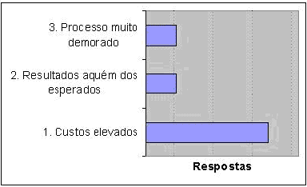
As desvantagens da implantação de sistemas ERP, geralmente concentram-se nos aspectos a seguir: Custos elevados; Processo muito demorado; Possibilidade de resultados aquém dos esperados; Retorno do investimento ser muito demorado. A figura 1.2 apresenta as pais queixas de clientes sem ERP.
Figura 1.2: Gráfico com as principais reclamações de Clientes sem ERP
No início dos anos 90, de fato, as soluções ERP eram bastante caras. Talvez com preços superestimados por estratégias bem orquestradas de marketing, que, com sucesso, criaram a impressão (nem sempre fiel à realidade) de diferenciação. Empresas como a SAP lograram comandar preços altíssimos por suas soluções, normalmente apenas viáveis para empresas de porte grande. Criou-se a impressão no mercado, então, que uma empresa que tivesse disponibilidade de capital para investir os milhões de reais necessários à compra destes “pacotes” teria a exclusividade da solução de seus problemas informacionais.

O meio dos anos 90, entretanto, trouxe uma realidade interessante e ligeiramente alterada: as grandes corporações, de certa forma, fizeram as suas escolhas sobre suas soluções ERP, iniciando seus processos de implantação (via de regra complexos e caros). Isso significa que de certa forma, a “fonte” dos lucros altos e “fáceis” para as grandes soluções ERP iniciou a secar. Restava então o mercado chamado de “intermediário” (middle market), formado por empresas com faturamento anual variando na faixa dos 40 a 500 milhões de reais, estas em muito maior quantidade, entretanto com muito menos poder de investimento/dispêndio em soluções. Isso fez com que as coisas mudassem um pouco em termos do mercado dos ERP.

1.4 – Principais Fornecedores e Produtos
Existem inúmeros fornecedores de sistemas ERP, os quais fornecem todo um conjunto de produtos e soluções. Desde a venda, à instalação e parametrização, manutenção e atualizações, existe todo um leque de diferentes opções a serem tomadas pelos clientes. Bastante comum hoje em dia é o “Outsourcing” parcial ou total de todo o processo de instalação/parametrização, devido a falta de técnicos especializados nas empresas ou mesmo para aumentar a rapidez de todo o processo. Os próximos parágrafos apresentam algumas das grandes empresas fornecedoras de sistemas ERP a nível mundial.

SAP – Foi fundada em 1972 na Alemanha por cinco engenheiros da IBM. O seu sistema R/3 foi otimizado para gerir os processos de produção e gestão, logística e recursos humanos. Hoje em dia, passados mais de 30 anos, conta com mais de 12 milhões de utilizadores, 64.500 instalações, 1.500 parceiros e 23 soluções informáticas. É considerada a maior empresa fornecedora de ERP a nível mundial, contribuindo para isso, ter sido uma das pioneiras.

PeopleSoft – é o segundo maior fornecer mundial, sendo a sua imagem de marca os módulos de gestão de recursos humanos. A companhia Peoplesoft está atualmente direcionando os seus produtos para as áreas dos serviços, com produtos de auxílio de controle de custos. A SAP e a Peoplesoft têm mantido um sucesso contínuo devido a oferta de novas potencialidades aos seus clientes, bem como o constante aumento das listas de clientes com empresas conhecidas mundialmente.

Oracle – produz e vende aplicações ERP desde 1987, sendo a maioria dos seus clientes empresas ligadas a produção e consumo de produtos, sendo assim um adversário direto da SAP. Curiosamente em cerca de 80% dos casos, o software da SAP opera sobre uma base de dados da Oracle.

Baan – é uma empresa holandesa e uma forte concorrente da SAP. Recentemente, tal como outros fornecedores, tem dedicado especial atenção ao mercado de pequenas e médias empresas, fato que tem resultado numa enorme variedade de produtos que oferece um rápido retorno financeiro.

JDEdwards. Apesar de vender software já a vários anos, só se tornaram conhecidos mundialmente à poucos anos. Desde que lançaram o “OneWorld”, software ERP, conseguiram uma importante cota dentro do mercado mundial de ERP. Atualmente foi adquirida pela Peoplesoft.

A figura 1.3 apresenta um gráfico que ilustra a distribuição dos sistemas ERP.
Figura 1.3: Gráfico de Distribuição dos Sistemas ERP

A tabela 1.2. destaca a divisão do mercado de ERP nas 500 maiores empresas do Brasil no ano de 2003.

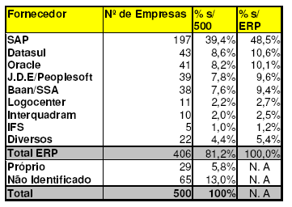
Tabela 1.2 – O ERP nas 500 maiores em 2003

1.5 – Impacto da Implantação do ERP nas Organizações

As expectativas sobre o impacto do ERP nas empresas são enormes e os investimentos envolvidos gigantescos. O orçamento de algumas empresas brasileiras para a implantação chega a duas dezenas de milhões de dólares e algumas transnacionais já divulgaram investimentos na casa de centenas de milhões de dólares.

A utilização de um sistema integrado pode implicar em mudanças na organização, seja em relação a como os processos são executados, ou em relação à própria estrutura organizacional (Souza e Zwicker, 1999:02). Acredita-se que o conhecimento da empresa sobre ela mesma, quer dizer, o domínio da organização sobre seus processos internos, auxilia no correto levantamento de requisitos, o que, por sua vez, vai ser de grande importância para uma escolha adequada do ERP a ser implantado. Uma vez que o sistema adquirido possua alto nível de aderência com a empresa, o processo de implementação será facilitado.

Por isso, muitos consultores e professores de administração já procuram romper a unanimidade pouco esclarecedora formada em torno do assunto. Alguns já fazem prognósticos sombrios sobre o futuro destes sistemas. Exageros a parte, a questão é que o assunto está na agenda do dia e os investimentos envolvidos são astronômicos. Infelizmente, muitas empresas têm tomado decisões precipitadas sobre a implantação de tais sistemas. As opções acabam limitando-se aos líderes de mercado (SAP, ORACLE e outros poucos) e às grandes empresas de consultorias (Andersen Consulting, PriceWaterhouseCoopers e outras similares).

Muitas empresas estão colocando tempo, dinheiro e energia em projetos mal elaborados, sem avaliar cuidadosamente a estratégia e a visão de futuro da empresa e identificar as necessidades de informação. Mas as dificuldades não terminam com a escolha do software e do implementador. A etapa mais complexa é a própria implantação, um amplo processo de transformação organizacional, com impactos sobre o modelo de gestão, a estrutura organizacional, o estilo gerencial e, principalmente, as pessoas (WOOD Jr., T., & CALDAS, 1999).

A implantação de um sistema integrado pode durar de 1 a 2 ou 3 anos e deve envolver equipes multidisciplinares compostas por especialistas em tecnologia da informação, analistas de negócios e consultores com capacitação em redesenho de processos.

As organizações devem ter em mente que a adoção de um sistema ERP transforma a organização em pelo menos três aspectos: as aplicações transacionais passam a ser desenvolvidas por terceiros, a implementação de um modelo de empresa integrada e centralizada e a mudança da visão departamental para a visão de processos.

McGee & Pruzak reconhecem que hoje o gerenciamento da informação é um fator de competitividade. De fato, várias empresas obtiveram sucesso e devem parte de seu sucesso ao uso inteligente da informação. Mas nem todos os exemplos são claros e parece difícil esclarecer a relação entre tecnologia de informação, competitividade e vantagem competitiva. Segundo os dois especialistas, investimentos maciços em tecnologia da informação não têm tido como contrapartida a realização de seu potencial transformador e a geração de lucros adicionais. Como se sabe, muito pouco disso foi concretizado. A verdade é que muito pouco se sabe sobre a correlação entre tecnologia de informação, competitividade e vantagem competitiva. No cerne da questão parece estar uma crença quase irracional que a tecnologia, em geral, e a tecnologia de informação, em especial, provém soluções para todos os males. A idéia que problemas complexos possam ser rapidamente solucionados por investimentos em equipamentos sofisticados é sedutora. (McGee & Pruzak 1997)

O processo de tomada de decisão sobre a implantação é demasiadamente mal analisado e precipitado, principalmente em relação a estratégia de implantação e em muitos casos inadequada, alcançando resultados decepcionantes. Por isso, alguns fatores justificam um estudo sobre o assunto: os sistemas integrados de gestão constituírem recurso importante para a inovação gerencial; pelo volume de negócios envolvidos na adoção e implementação de sistemas integrados de gestão; e a ausência de metodologias abrangentes para equacionar tais problemas.

No entanto, muitas dessas companhias estão selecionando seus sistemas sem considerar qualquer metodologia. Uma seleção equivocada do sistema provavelmente resultará em um projeto de implantação com diversos problemas como o não cumprimento do prazo e do orçamento estabelecido e como conseqüência, o descrédito e desmotivação da organização em relação a Tecnologia da Informação.

A figura 1.4 apresenta um gráfico que ilustra a mudança de hábitos gerados dentro da organização para obter sucesso na pré-implantação e pós-implantação de sistemas ERP.
.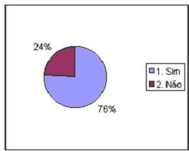
Figura 1.4: Gráfico mudança de hábitos de trabalho ao implantar ERP.
Os maiores impactos no processo de implantação é a dificuldade dos usuários assimilarem as novas mudanças ocasionadas pelo ERP. A tabela 1.3, relaciona os ganhos e dificuldades na implantação de sistemas ERP.
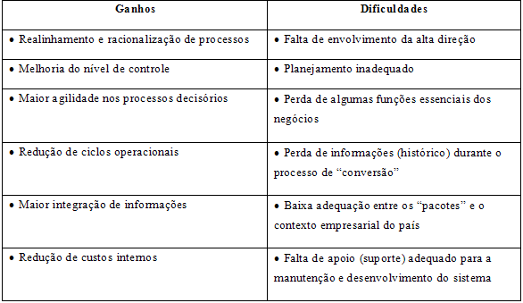
Tabela 1.3 – Ganhos e Dificuldades na Implantação de um ERP
2 - Implantação de Sistemas ERP

Existe consenso que a implantação de um sistema ERP gera impactos em todas as dimensões da organização: tecnologia, estrutura organizacional, modelo de gestão e, certamente, estratégia empresarial. Conseqüentemente a mudança não é fácil nem rápida, exigindo grande esforço de todos na organização. Por outro lado, muitos admitem que as empresas não percebem estes impactos antes da implantação, ou só chegam a percebê-los com o avanço do projeto.

Implantar e customizar um sistema ERP são partes de uma indústria própria que envolve milhões de reais em consultoria. O valor de um sistema ERP não está no produto em si, mas no seu uso efetivo e eficiente. “Para estar apto para trabalhar eficientemente com um pacote ERP, a organização tem que treinar seus usuários, e eles têm que acumular experiência. Este é um processo lento e consumidor de tempo” (CIO, “Think Tank”1995).

Para implantar um Sistema ERP, os usuários têm que determinar que objetivos (estratégias) eles querem obter do sistema, como a funcionalidade do sistema pode alcançar isto, e como adequá-lo aos processos, configurar e tecnicamente implementar o sistema. Levando em consideração que uma solução ERP contém uma gama de parâmetros diferentes, fica evidente a complexidade do processo de configuração e implantação.

Segundo Harbermann (2000), o processo de implantação deve envolver a análise dos processos atuais do negócio e a possibilidade de modificá-los, mais do que propriamente desenhar uma aplicação de sistema que faça o melhor de um processo ruim. Se os processos forem corretamente redesenhados e os modelos desses processos documentarem uma melhoria de resultados, sistemas ERP podem ser configurados por estes modelos conceituais. Muitas são as variáveis que determinam o sucesso de uma implantação de um sistema deste porte. A principal é a previsão do impacto que o sistema vai trazer para a empresa. Mas, o que acontece na prática, é que muitas organizações não levam em consideração todas as mudanças e reengenharias necessárias para uma implantação de sucesso. São mudanças que envolvem estrutura, operação, estratégias, e até mesmo a cultura da empresa. Um ERP não é apenas um software “é uma maneira de fazer negócios” (CIO, “Think Tank”1995), até mesmo para companhias com cultura de mudança o processo pode ser bastante doloroso.

Uma das mudanças predominantes é a mudança técnica. Para muitas empresas, a instalação de um ERP é o maior projeto técnico que elas já passaram. A instalação do sistema pode durar até 3 anos e existem inúmeras decisões de configurações a serem tomadas. Com esta complexidade, é fundamental a contratação de consultores externos especializados. Entretanto, é muito importante que o usuário participe de cada fase do processo de implantação: desenho do sistema, relatórios, ferramentas de customização e treinamento, de forma que a organização possa deter conhecimento dos consultores e não se torne tão dependente. Isto é importante porque sistemas ERP têm arquiteturas proprietárias e a curva de aprendizagem é notoriamente longa.
Outro aspecto relevante da implantação do ERP, tem haver com as escolhas estratégicas sobre as fontes de vantagem competitivas da empresa. Em empresas de computação pessoal, o software cobre entre 75% e 85% das funções deste negócio, levando muitas empresas a “fazerem negócios” da mesma maneira. Então é preciso identificar que processos operacionais trazem vantagens competitivas e diferenciações, e se estes devem ou não utilizar as capacidades do ERP para suportar estes processos, ou outros softwares devem ser usados de maneira complementar.

As implicações estratégicas do ERP são visíveis. Entretanto poucas companhias consideravam o ERP assunto relevante para ser levado ao quadro diretor. Acontece que as mudanças estratégicas não ocorrem se o ERP for visto como apenas mais um software. As mudanças necessárias para a implantação deste software devem ser realizada com envolvimento da cúpula da empresa que deve ter um bom entendimento da capacidade do software e sua implicação para o negócio.

Uma estrutura que encaixa perfeitamente com ERP, seria a de uma organização altamente centralizada, com todas as unidades de negócio, funções e geografias subservientes a um conjunto central de estratégias e de fatores operacionais. Existiriam poucas diferenças em como o trabalho é feito e como a informação é usada através da organização. Os gerentes locais estariam abertos a sacrificar objetivos locais e táticos pelo bem da organização como um todo. Estas empresas teriam os seus processos operando com estrutura de cadeia de fornecimento. Dois são os caminhos adotados em grande parte das empresas, algumas fazem a mudança organizacional de maneira única entre suas unidades, de maneira top-down, enquanto outras, trabalham dentro da organização unidade por unidade, o que apesar de levar a uma maior chance de sucesso torna o processo mais lento e oneroso.
Enfim, para uma implantação bem sucedida de um sistema de ERP, é necessário definir uma estratégia de negócio que possa aumentar a vantagem competitiva, ou no mínimo mantê-la, para em seguida escolher o ERP que melhor se adapte a estas características.

2.1 – Dificuldades encontradas no processo geral

As dificuldades encontradas no processo de implantação de sistemas ERP, inicia-se na escolha da solução. Antes de entrar nos detalhes da seleção do software, o administrador deve comparar as estratégias e a capacidade de suporte à empresa. Muitas pessoas desprezam esta parte do processo e passam a analisar diretamente as características dos softwares disponíveis, geralmente influenciados por vendedores ávidos pela venda de seus produtos. Como estes vendedores freqüentemente exageram nas qualidades e vantagens do sistema, isto pode gerar alguma confusão no processo de seleção do ERP adequado.

A tarefa de escolher um ERP é realmente complicada. Requer administradores bem informados, além de metodologia clara e objetiva, norteada pelo modelo estratégico da empresa. O uso de métodos compreensíveis para planejar, guiar e controlar os esforços de implantação, serve para se evitar grandes erros, além de gerar economia de tempo e dinheiro.
Um fato interessante, que muitas vezes ocorre, é que quando há alguma falha na escolha do ERP ou na sua implantação, a correção só vem a acontecer muito tempo depois, porque normalmente ninguém quer falar ao chefe que o investimento aplicado no ERP foi um erro. Desta forma a empresa, às vezes, convive por um longo período com um ERP pobre, funcionando precariamente, sem obter dele todos os benefícios esperados. No caso em que as empresas optem pelo uso de pacotes pré-fabricados, os chamados templates, a atenção não deve ser menor. As vantagens de tempo de implantação e menor custo escondem perigos como a correta adaptação à empresa.

2.2 – Fatores de Sucesso na Implantação de ERP

Segundo a pesquisa Second Wave da Deloitte Consulting, orientada especificamente para implantações de sistemas ERP, as melhores práticas e fatores são (COLAGENO FILHO, LUCIO, 2001, p.42):
- Concentrar-se em habilidades e benefícios, não apenas no uso dos sistemas;
- Alinhar a organização ao destino, ou seja, aos objetivos da implantação;
- Promover mudanças equilibradas em pessoas, processos e tecnologia;
- Aplicar técnicas de planejamento e gestão de projetos;
- Usar o estudo de viabilidade como ferramenta gerencial;
- Definir métricas e gerenciar com base nelas;
- Estender as habilidades além do âmbito dos sistemas ERP;
- Ensinar a organização a usar as novas capacitações;
- Atribuir responsabilidades pelos benefícios;
- Promover a transição da equipe de projeto da implantação para a pós-implantação, ou seja, não desmanchar a equipe logo após o sistema entrar em produção;
- Alavancar o conhecimento de processos obtido com o projeto;
- Promover homogeneização (commonality) dos processos pós-implantação.

2.3 – Fatores Críticos de Sucesso na implantação ERP

Entre os benefícios esperados dos ERP’s pode-se citar: (i) Disponibilidade de informação certa, na hora certa nos pontos certos; (ii) Compartilhamento de bases de dados únicas e não redundantes; (iii) Eliminação do esforço gerencial e operacional nas interfaces entre sistemas que não conversam entre si; (iv) Planejamento operacional mais transparente, estruturado e com responsabilidades mais definidas; (v) Apoio à empresa na melhoria do desempenho operacional, obtendo vantagem competitiva em relação à concorrência.

Muitas vezes estes objetivos não são atingidos, em razão de deficiências de projeto (hardware mal dimensionado, redes mal projetadas, etc), deficiências de parametrização do software ou ainda redesenho de processos não executados a contento. É importante ainda analisar mais detalhadamente um dos principais objetivos esperados de um ERP: a informação de boa qualidade. Para atingir este objetivo é necessário analisar o ciclo de obtenção da informação e seu uso como vantagem competitiva:

Fatos físicos transformam-se em dados: todos os fatos físicos necessários ao sistema devem ser “apontados”. O sistema vai se basear no dado e não no fato físico, ou seja, se a atividade de apontamento for realizada de forma falha o sistema de informações (ERP) vai considerar dados não condizentes com a realidade e a atividade de suporte de decisões será feita sobre bases incorretas;

Dados transformam-se em informações: o processo seguinte é a transformação da massa de dados, através de cálculos, ordenação, etc, com objetivo de mudar sua forma, para disponibilizá-los ao tomador de decisões de maneira adequada e útil. Diferentes sistemas de informação podem chegar a resultados diversos com base nos mesmos dados, uma vez que seus procedimentos (algoritmos) de transformação dos dados são diferentes;

Informações transformam-se em decisões: é necessário que o tomador de decisão saiba o que fazer para transformar a boa informação em boa decisão.

Um outro aspecto diz respeito às finalidades da informação para a organização. A finalidade da informação para uma organização pode variar de crítica (sobrevivência da organização), passando por Mínima (gestão da organização), Potencial (vantagem competitiva), e chegando finalmente a Sem Interesse (lixo). Esta argumentação tem por base o fato de que a busca e manutenção da informação despendem recursos, financeiros e de processamento, que normalmente são escassos. Desta forma a organização pode concentrar os recursos disponíveis na busca e manutenção de informações que realmente terão utilidade. É importante não esquecer que a aplicação deste princípio é bastante delicada, uma vez que a classificação de uma determinada informação em uma destas categorias é um problema prático de difícil solução.

Os aspectos técnicos envolvidos na escolha e implantação de sistemas de informação têm sido a principal ênfase dentro das empresas, e não podem ser negligenciado. Acontece que as etapas mais críticas ficam por conta dos aspectos comportamentais. Muitas empresas acabam encarando a implantação de um sistema ERP simplesmente como um processo de implantar um novo software. O processo de mudança organizacional, que chega a alterar a forma como a empresa faz seus negócios, é muitas vezes negligenciado, refletindo em custos, atrasos e até abandono do projeto de implantação.

Normalmente para a implantação de um ERP existe a necessidade de apoio de uma consultoria especializada. Cuidados na escolha da mesma podem significar uma implantação dentro do prazo e orçamento previstos. Na seleção da consultoria deve-se levar em conta alguns aspectos da equipe que será alocada ao projeto: capacitação e experiência em relação à solução adequada, conhecimento do negócio (uma vez que processos terão que ser redefinidos) e qual metodologia será adotada (seqüência de passos a seguir). Deve ser verificado o grau de satisfação dos atuais clientes com os trabalhos realizados. A recomendação para minimizar os impactos é de que a implantação não seja feita de uma vez, e sim gradualmente, pois após a implantação existe um período de ajustes e correções.

A implantação de um sistema ERP envolve riscos. De acordo com uma pesquisa divulgada no Estados Unidos pelo Standish Group, feita com empresas com faturamento superior a 500 milhões de dólares e que investiram em projetos ERP, apenas 10% dos projetos de implementação terminaram no tempo e prazo estimados, 55% estouraram prazos e orçamento e 35% foram cancelados.

2.4 – Dificuldades relacionadas a implantação e/ou outras etapas

A implantação é a fase de "fazer acontecer" o novo pacote. É quando vai se definir como de fato o pacote vai ser utilizado, é quando vai se definir que parte do potencial do pacote vai de fato se tornar uma real contribuição à maior competitividade da organização. Como parte do processo de implantação, encontram-se as atividades de: treinamento conceitual na lógica do eventual pacote, treinamento operacional, redesenho de processos para que não simplesmente se automatizem más práticas, gestão da mudança organizacional, garantia de qualidade mínima das informações envolvidas, eventuais customizações necessárias, parametrização do sistema, entre outras. É nesta etapa que se deve obter comprometimento e sentimento de aceitação do novo pacote, sem os quais, está fadado ao insucesso.

Algumas empresas que passam relativamente bem pelo processo de implantação de um ERP pensam que após o pacote implantado seus problemas acabaram. Se não houver uma diligente gestão para que as conquistas se perpetuem na organização, todo o esforço de implantação poderá ser perdido. O comprometimento do pessoal com o sistema deve ser gerenciado, pois deixado livre, tende a degradar-se. O treinamento dos envolvidos, por exemplo, se não sofrer reciclagem, tenderá a se degradar por causa de novas versões diferentes do pacote e da rotatividade natural dos funcionários. Se as customizações e parametrização feitas durante a implantação não forem sistematicamente revistas, com as mudanças na realidade, o sistema tenderá a trabalhar de forma gradualmente menos aderente à realidade que procura modelar, levando a decisões gerenciais que nada têm a ver com a realidade ou com os objetivos pretendidos.

2.5 - Características de implantação de um sistema ERP

As empresas são concebidas em diferentes ramos, com isso, os sistemas têm que ser implantados de maneiras diferentes. Para flexibilizar este fato, os sistemas ERP foram desenvolvidos para produzir uma solução genérica de forma que possa ser parametrizada, reduzindo as não aderências e flexibilizando as adequações. As parametrizações devem ser o mecanismo para atender os requisitos da empresa e as funcionalidades oferecidas pelo sistema. Desta forma é necessário que alguns processos de negócio das empresas precisem ser redefinidos para que os seus requisitos se encaixem nas funcionalidades oferecidas pelo sistema.

Um pacote de software ERP é composto de vários módulos que poderão ser instalados em separado. A primeira medida a tomar será a de efetuar a seleção dos módulos que serão instalados na primeira fase. Contudo, é possível que sejam integrados novos módulos no futuro. Seguidamente, cada módulo instalado é parametrizado para que se adecue da melhor forma ao processo de negócio da empresa. Mas mesmo com esta parametrização, a solução final poderá não corresponder aos requisitos da empresa, e nesses casos, as empresas necessitam utilizar outros sistemas complementares ou abandonar por completo a instalação deste tipo de sistema e optar por processos genéricos.

Por este motivo, a decisão de implantar um sistema ERP só deverá ser tomada no seguimento de uma análise detalhada dos processos da empresa e das funcionalidades oferecidas pelas soluções ERP. São estas as principais características e barreiras a ultrapassar, ao implantar um sistema de ERP. É aqui que se dá a separação entre as empresas que seguem em frente com o projeto e as que o abandonam.

2.6 - Os custos de implantação do ERP

Os custos envolvidos na adoção destas soluções são elevados. Estima-se que para cada dólar gasto com licenças de uso do software do ERP, propriamente dito, sejam gastos cerca de 3 dólares adicionais em serviços profissionais de suporte e consultoria de implantação. Os prazos para a implantação variam muito, desde alguns meses até alguns anos, mas o principal fato é que a implantação nunca termina pois o sistema precisa acompanhar a dinâmica da própria empresa e dos negócios e, nesse sentido está sempre em transição para uma melhor versão. Portanto, dentre as etapas envolvidas na adoção de um sistema ERP, certamente a implantação é uma das mais importantes e críticas.

Uns dos problemas são os custos escondidos do ERP. Embora isto varie de empresa para empresa, quem implementou sistemas ERP concorda que certos custos são facilmente esquecidos ou não estimados. Alguns desses custos são:
- Formação - é o custo mais elevado do ERP, pois os trabalhadores tem que aprender todo um novo conjunto de processos, e não só uma simples nova interface de software;
- Integração e teste – a integração entre ERP e outras aplicações de software empresarial, que tem que ser aplicados caso a caso, e nem todas as empresas fornecedoras de software possuem aplicações com interface aberta;
- Conversão de dados - mover dados de registros de clientes e empresas custa dinheiro, considerando que muitos dados mostram-se inconsistentes ao efetuar a sua transferência;
- Análise dos dados - os dados do ERP geralmente têm que ser cruzados com dados externos. Atualizar os dados numa grande empresa é muito difícil, é pois necessário efetuar um programa interno que faça a atualização diária ao fim do dia;
- Consultoria - para evitar que o planejamento falhe, a solução é arranjar uma empresa de consultoria que lidere o staff no processo de transição para o ERP;
- Substituição - manter pessoal especializado na empresa custa muito dinheiro, quer seja para evitar que o pessoal saia para outras empresas, quer seja a contratação de funcionários especializados vindos de outras empresas;
- Implementação contínua de equipes – após a implementação do ERP, não se pode simplesmente mandar o staff para casa, eles são demasiado valiosos, pois eles trabalharam intimamente com o ERP e sabem mais de vendas do que o pessoal das vendas e mais de fábrica do que o pessoal de fábrica. Para os manter na empresa com funções importantes, basta delegar tarefas de extração de dados do ERP, formatando relatórios gerenciais;
- Depressão pós ERP - algumas empresas, por não conseguirem se habituar às novas implementações do ERP, não conseguirem mudar os seus métodos caseiros e tradicionais de trabalho, e não terem a noção de que os lucros provenientes do ERP aparecem muito depois do esperado, entram em pânico e abandonam simplesmente o projeto.

São estes alguns dos custos mais elevados e também mais comuns provenientes da implementação de um sistema de ERP, cujas empresas interessadas têm que suportar. Mas a noção final de custos vai atenuando-se ao longo dos tempos da implantação, pois a redução dos custos, por outro lado vai, aos poucos, desvanecendo o pânico inicial do elevado orçamento necessário por parte das empresas.

2.7 – Customização do ERP

Atualmente, a ordem em geral, em processos de implantação, é customizar o mínimo possível. Customizações excessivas têm desvantagens: as novas versões do software, por exemplo (cada vez mais freqüentes) farão com que o trabalho de customização se perca pelo menos em parte. Entretanto, é ilusão achar que uma implantação de sistema, na maioria de casos, possa ser feito com nível de customização zero. O fornecedor não pode economizar na formatação da solução, tendo em mente considerações de economia de escala. Quer que sua solução, em média, seja adequada para uma maioria de potenciais usuários. A mesma solução com pouca flexibilidade, dificilmente vai atender usuários de ramos diferentes com a mesma eficiência. Suas necessidades informacionais são por demais distintas. Isso implica que em geral, algum nível de customização será necessário, tanto durante a implantação quanto ao longo do uso normal do sistema. E para este nível de customização é importante identificar se a tecnologia em que se apóia o sistema oferecido exige que seja usado um especialista externo, um especialista interno ou se o próprio usuário pode executar a customização.

3 – Metodologias de implantação

Uma boa metodologia de implantação deve contemplar aspectos relacionados à mudança organizacional que uma implantação requer: (i) treinamento conceitual na lógica do sistema; (ii) comprometimento da alta direção e equipe; (iii) planejamento detalhado das atividades de implantação (que podem facilmente chegar a algo como 200 atividades inter-relacionadas); (iv) desenho da equipe de implantação com predominância de pessoal interno “não acredite em fornecedores que se oferecem para implantar a solução PARA você, exija que ele o faça COM você”.

Um dos aspectos mais relevantes na adoção de ERP, é o seu processo de implantação. O processo de implantação depende visceralmente de uma boa, robusta e testada metodologia. Deve-se: explorar a questão da metodologia de implantação do potencial fornecedor, questionando a seqüência de passos a seguir, sobre as relações de dependências entre os passos, sobre as atividades envolvidas; observar o grau de segurança e de firmeza do fornecedor nas respostas e observar se ele cita casos de implantação; perguntar sobre os sucessos e sobre os insucessos; observar se o potencial fornecedor conhece aspectos sobre a gestão de um projeto do porte da implantação de um ERP.

3.1 – Metodologia ARECO
A ARECO, no decorrer dos anos, criou diversas parcerias na implantação do Sistema Futuro (ERP). Isto permitiu definir o perfil dos seus clientes por ramo de atividade, garantindo experiência necessária na definição, desenho, implantação e suporte em qualquer ambiente corporativo. Toda esta experiência levou a ARECO a desenvolver sua metodologia para implantação dos módulos do seu sistema ERP.

Esta metodologia está baseada no comprometimento de todos os níveis organizacionais na implantação de uma solução definitiva para os problemas de informações. Requer rigor técnico na validação dos processos personalizados (customizações) exigindo especialistas em cada projeto.

A formação da equipe se constitui no grande alicerce da metodologia. O treinamento é fundamental para expor as potencialidades do sistema e facilita a aderência do sistema aos processos.

3.1.1 - Etapa de Pré-definição

Esta etapa tem a finalidade de diminuir os riscos de insucesso com o Sistema e permite definir a estratégia de implantação do Sistema Futuro baseado no ponto de vista do negócio e os objetivos da empresa. Nesta etapa: (i) são avaliados os processos da empresa em relação às funções do sistema futuro; (ii) são definidas as metas de implantação do sistema; (iii) e analisada a estrutura de tecnologia de informação. Para tanto, considera-se importante a participação de um ou mais analistas de negócios da ARECO e dos responsáveis pelo projeto na empresa. Os documentos produzidos nesta etapa são:
- Relatório de Impacto do Sistema;
- Relatório das funções a serem implantadas;
- Cronograma de implantação dos módulos;
- Relatório de análise da infra-estrutura;
- Formação da equipe de modelagem e implantação (usuários-chaves, patrocinadores e suas funções).

3.1.2 - Etapa de Modelagem dos processos

Nesta etapa ocorre a análise do sistema atual de forma rápida, diagnosticando os principais fluxos de documentos e dados. Em seguida é realizado através de simulações do sistema com a equipe de usuários-chaves o levantamento do funcionamento dos módulos do sistema Futuro nos processos de negócios da empresa. Os usuários-chaves são treinados por um profissional da ARECO para identificar os processos do sistema Futuro e avaliá-los em relação aos da empresa. Esta etapa consome tempo e negociações que serão resolvidas pelos patrocinadores.

Finalmente são modelados os processos futuros, identificando as principais customizações que deverão ser realizadas. Ao término desta etapa podem ocorrer alterações táticas no Relatório das Funções a serem implantadas e no cronograma de implantação. Os documentos produzidos nesta etapa são:
- Modelo Lógico de Novo Sistema;
- Modelo de customizações (adaptações).

3.1.3 - Etapa de Customizações

Nesta etapa utiliza-se o Modelo do Novo Sistema e o Modelo de Customizações para realizar as alterações nos dicionários do PIER (Ferramenta de Construção de Sistemas). Paralelamente é realizado o estudo de conversão das bases de dados e das possíveis integrações com processos externos (Intranet/ Internet/Outros sistemas). São realizados testes de controle da qualidade nos processos até que um teste completo de funcionamento avalie o modelo e permita liberá-lo para a área oficial. Os documentos produzidos nesta etapa são:
- Dicionários do PIER prontos para implantação;
- Procedimentos de conversão de dados testados.

3.1.4 - Etapa de Implantação

Nesta etapa o Sistema Futuro entra na área oficial e inicia-se o acompanhamento. Para isso, a ARECO coloca à disposição da empresa consultores de implantação para garantir a continuidade do projeto. Só poderá ser iniciada esta última etapa se os requisitos de infra-estrutura estiverem concretizados e em funcionamento.

3.1.5 - Etapa Pós-Implantação

Após a implantação é feito um contrato de manutenção, que garante modificações oriundas de mudança de legislação. Através de consultoria de suporte da ARECO é possível ocorrer otimizações, ajustes e melhorias, se a empresa desejar.

Na implantação do sistema de ERP, surgem várias necessidades desta nova estruturação da tecnologia da informação. São compromissos críticos ao bom funcionamento do Sistema Futuro, que devem ser dimensionados e solucionados. Estes fatores críticos estão relacionados à infra-estrutura de informática e definições de diretrizes.

3.1.6 – Pontos Críticos

Pontos críticos que geram interferências durante a utilização do sistema de ERP e comprometem seu funcionamento, pondo em risco a confiabilidade dos processos do sistema:
- Supervisão e manutenção da rede;
- Manutenção de link entre unidades da empresa;
- Sistemas de Backup de Hardware e Software;
- Administração do banco de Dados;
- Planos de contingências a falhas;
- Controle de versões do sistema ERP.

3.1.7 – Pré-identificação de ajustes nas rotinas.

O gerenciamento estruturado da capacidade e da performance da infra-estrutura computacional da empresa, garante a identificação precoce dos problemas e permite a tomada de ações corretivas e/ou preventivas. Portanto, é fundamental que a equipe de Tecnologia de Informação da empresa esteja apta a realizar as tarefas relacionadas à manutenção e o gerenciamento dos recursos.

3.2 – Metodologia AcceleratedSAP© (ASAP)

O ASAP é uma metodologia de implantação utilizada pela SAP, que faz parte do TeamSAP. O ASAP otimiza o tempo, a qualidade e o uso eficiente dos recursos do projeto, coordenando todos os elementos que levam ao sucesso da implantação.

O ASAP possui atividades e aceleradores que dão suporte aos clientes a realizarem o treinamento de usuários finais com seus próprios recursos ou com suporte de parceiros. Usando a metodologia de treinamento do ASAP, a SAP pode ajudar empresas a desenvolver os planos de treinamentos específicos, com designação de recursos, tempo e o processo de desenvolvimento. Modelos de documentos são disponibilizados para determinar o número de usuários que necessitam treinamento, sua localização, o perfil de cada um e quando devem ser treinados.

Em 1996, a SAP introduziu o Accelerated SAP (ASAP), a metodologia de implementação do sistema SAP R/3, com o objetivo de diminuir o tempo de implementação dos projetos numa organização. O ASAP é uma metodologia estruturada que facilita a adesão dos utilizadores ao sistema, com um “roadmap” bem definido, eficiente documentação nas várias fases que a compõem. A metodologia ASAP possibilita aos novos clientes utilizar a experiência e conhecimento adquiridos pelas milhares de implementações a nível mundial. O ASAP unifica todo um processo de implementação, de modo a alcançar a missão crítica das funcionalidades do negócio da organização (Kale 2000).

O centro da metodologia ASAP é o “roadmap”, um processo com cinco etapas que apóiam a empresa, desde da preparação inicial até à conclusão do projeto com a entrada em produção (SAP On Line 2000). As cinco fases que o compõem são:
1. Preparação do Projeto;
2. Análise dos Processos de Negócio;
3. Realização;
4. Preparação Final;
5. Entrada em Produção e Suporte.

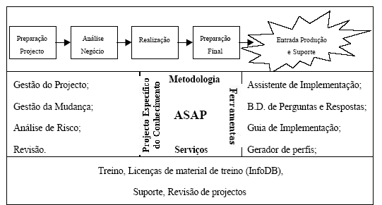
Figura 3.1 – Estrutura da Metodologia ASAP

Os componentes que se destacam nesta metodologia são os roadmap de implementação, plano do projeto, melhorias contínuas, ferramentas e aceleradores, área de conhecimento, procedimentos dos processos de negócio e base de dados de perguntas e respostas (Miller, 1999).

O ASAP fornece um guia passo a passo com as atividades paralelas e orientadas por processos dentro de cada fase necessária à implementação, servindo-se de uma base de dados de informação gerada durante todo o projeto.

3.4 – Considerações Finais

Outras metodologias que mereceriam destaque, mas para as quais, não foi encontrado material bibliográfico suficiente para um bom detalhamento são: Oracle AIM e Peoplesoft Compass.
A Oracle criou uma metodologia de implantação própria AIM, que organiza os passos a seguir, define as equipes de trabalho, assinala as distintas tarefas, e garante que se cumpram, em tempo e forma, os objetivos parciais, até conseguir que o sistema fique implementado em toda a empresa.
O Compass Methodology controla cada estágio do PeopleSoft Accelerated Results Life Cycle, da implementação de um novo software à atualização dos sistemas existentes. Com este processo é possível verificar a situação a cada passo, de maneira que possa certificar-se de que está no caminho certo. A metodologia de base permite essa verificação, guiando uniforme e sistematicamente através de seis fases bem definidas: elaboração da estratégia, planejamento, estruturação, construção, transição e implementação (Peoplesoft, 2004).
As metodologias relacionadas acima são proprietárias dos Fornecedores de sistemas ERP e não são abertas estruturalmente, de forma que a pesquisa realizada mostra que estão disponível para acesso, apenas informações conceituais de forma sintetizada, o que faz neste momento concluir que não existe uma metodologia aberta que atenda às necessidades com flexibilidade e adaptabilidade as situações de implantação de sistemas integrados.
O próximo capítulo descreverá a metodologia XYZ, que será utilizada no estudo de caso, a qual, receberá sugestões de adequações no capítulo 6, embasada nos capítulo 3, 4 e 5, consolidando as características funcionais e de gerenciamento, de forma a formatar uma nova versão da metodologia XYZ ideal neste momento.

4 -Metodologia da XYZ

A metodologia XYZ é a metodologia a ser estudada e aprimorada com base nas pesquisas efetuadas e transcritas no decorrer do trabalho, conforme objetivos deste trabalho. Os aspectos positivos do estudo de caso, também serão consolidados junto a esta metodologia.
A estrutura da metodologia XYZ será descrita nas próximas seções, onde serão citadas suas características até então utilizadas nas implantações de sistemas ERP, sendo que, a metodologia está com constante atualização, pois as práticas demonstram que não existe uma metodologia tida com completa e ideal para todas os casos de implantação.

Os princípios básicos de uma metodologia de implantação de sistemas ERP, devem no seu teor, no mínimo contemplar os quesitos abaixo: ser fundamento para todas as etapas de um projeto; ser flexível com seu escopo de aplicação, adaptado as características do projeto; ter ampla aceitação pela comunidade que a utilizará; ser de fácil entendimento e assimilação.

4.1 – Estrutura da Metodologia XYZ

A estrutura da Metodologia XYZ está dividida em duas grandes etapas: Comercial e Técnica. A etapa Comercial é composta pelos módulos:
- Módulo Prospeção (este módulo não será enfatizado neste trabalho).
- Módulo Desenvolvimento (este módulo não será enfatizado neste trabalho).
- Módulo Transição - A importância da parte comercial neste trabalho inicia-se apartir do módulo de transição, pois a transição determina o escopo negociado e todas as demais etapas do projeto, devem seguir o que foi repassado na transição do comercial para o técnico. Qualquer mudança no decorrer do projeto, deve-se contatar a área comercial para renegociações.

A etapa Técnica é composta pelos módulos:
- Módulo Funcional;
- Módulo Técnico;
- Módulo Implementação;

TÉCNICO
- Módulo Avaliação;
- Módulo Diagnóstico.

A Metodologia está estruturada em três níveis distintos, que são:
- Módulos - Módulos são processos que determinam o cumprimento de uma série de tarefas;
- Atividades - É a descrição dos componentes básicos da metodologia aplicados a cada tarefa;
- Tarefas - É um conjunto de atividades que contemplam um objetivo. As tarefas são divididas nas seguintes atividades: (i) Objetivo da tarefa (O que e Por Que); (ii)Procedimentos (Como); (iii) Entradas (Insumos); (iv) Produtos (Resultados); (v) Responsáveis (Quem).

As próximas seções apresentam as principais etapas da metodologia XYZ.

4.2 – Módulo de Transição
O objetivo principal desta etapa é a transferência do projeto para a área técnica. As tarefas da etapa são ilustradas pela figura 4.1.
Figura 4.1 – Transferência da conta para a área técnica
Elaborar o Relatório de Transição
4.4.1
3.1.1.
Reunião de Transição
4.4.2
Elaborar o Relatório de Transição
4.4.1
3.1.1.
Reunião de Transição
4.4.2
Elaborar o Relatório de Transição
4.4.1
3.1.1.
Elaborar o Relatório de Transição
4.4.1
3.1.1.

4.2 – Módulo de Transição
O objetivo principal desta etapa é a transferência do projeto para a área técnica. As tarefas da etapa são ilustradas pela figura 4.1.
Figura 4.1 – Transferência da conta para a área técnica
Elaborar o Relatório de Transição
4.4.1
3.1.1.
Reunião de Transição
4.4.2
Elaborar o Relatório de Transição
4.4.1
3.1.1.
Reunião de Transição
4.4.2
Elaborar o Relatório de Transição
4.4.1
3.1.1.
Elaborar o Relatório de Transição
4.4.1
3.1.1.

4.2.1 – Elaborar o Relatório de Transição
De posse do contrato assinado pelo cliente, e de todos os documentos que caracterizaram as diversas reuniões do processo comercial, caberá ao gerente responsável pela conta preencher os documentos de transição comercial, buscando oferecer o máximo de detalhamento possível as questões referentes ao projeto.

4.2.2 – Reunião de Transição
Após a conclusão do Relatório de Transição Comercial, o Gerente da Conta deverá então convocar uma Reunião de Transição, com a presença da diretoria da Aporte, gerente do projeto (já designado) e técnicos das áreas que serão atendidas pelos módulos adquiridos.
Nesta reunião, o relatório será lido e discutido e serão já assinalados possíveis pontos que venham a ser importantes a considerar no projeto.

4.3 – Módulo Funcional
Esta visão deve permitir conhecer as características físicas, humanas e funcionais da empresa do cliente. A partir deste conhecimento, deverá ser estabelecida a melhor estratégia de implantação do produto escolhido, que venha a garantir o sucesso do projeto a ser executado. Deverá detalhar todas as atividades e seus respectivos pontos de controle que deverão ser seguidos em cada módulo a ser implementado no cliente. Este modulo é de responsabilidade do Gerente do Projeto. As principais atividades são ilustradas na figura 4.2.
Figura 4.2 – Módulo Funcional

4.3.1 – Conhecimento da Empresa.
Esta atividade procura obter uma situação atual da empresa, onde se busca através de levantamentos e aplicações de questionários, identificar sob quais condições a empresa está operando. Esta fase irá servir de subsídio para a definição da estratégia de implantação do produto para o cliente.
Figura 4.3 – Conhecimento da Empresa

4.3.1.1 – Reunião de Abertura
A reunião de abertura marca o início do processo operacional do projeto, que será executado pela equipe técnica em conjunto com o cliente. Esta tarefa tem como objetivo, apresentar ao cliente os módulos e atividades que compõem a metodologia de implantação do Oracle Applications. Isto visa estabelecer as condições necessárias para a realização do projeto, bem como determinar quais resultados se espera atingir.

4.3.1.2 – Visita as Instalações da Empresa
Esta tarefa tem por objetivo possibilitar a equipe técnica uma visão das dependências físicas do cliente, buscando nesta oportunidade observar de forma abrangente as características dos processos e atividades da empresa.

4.3.1.3 – Entrevistas com Pessoal Chave
Entrevistar o pessoal chave definido anteriormente, buscando uma aproximação inicial com estes, identificando expectativas, objetivos das áreas com o projeto, dificuldades atuais, posicionamentos em relação ao projeto de implantação e postura profissional de cada um. Através de perguntas subjetivas, será possível obter a postura do entrevistado em relação ao processo de implantação.

4.3.1.4 - Aplicação dos Questionários de Diagósticos
A aplicação dos questionários de diagnósticos permite identificar através de questões objetivas, o nível de conhecimento dos usuários envolvidos diretamente no processo de implementação dos diversos módulos que fazem parte do escopo do projeto.
Diferentemente da tarefa anterior, esta tarefa possui um objetivo muito mensurável pois parte de um questionário previamente elaborado, um roteiro para as perguntas aos usuários da empresa.

4.3.1.5 – Levantamento dos Processos Principais
O objetivo principal desta tarefa é o de analisar a aderência dos módulos que serão implantados no cliente, em confronto com os processos de cada área e fornecer o material necessário para identificar as necessidades de alteração ou customização no produto padrão.
Esta tarefa não visa detalhar as customizações necessárias, mas sim, identificar as principais não aderência de cada módulo em relação ao fluxo de processos de cada área a ser contemplada no projeto.
Deverá nesta fase serem identificados possíveis modificações em fluxos de trabalho no cliente que venham a facilitar a implantação do produto Oracle Applications, trazendo ganhos de performance ou segurança nos processos do cliente. Serão identificadas características do cliente tais como estruturação do plano de contas, níveis, forma de codificação de produtos, relatórios gerenciais. Cada consultor de implantação irá gerar um documento de diagnóstico básico de processo para cada área que constar no escopo do projeto de implantação.

4.3.1.6 – Levantamento da Estrutura Tecnológica
Esta tarefa pretende mapear de forma detalhada a infra-estrutura tecnológica presente no cliente que ira servir de suporte para a instalação e implantação do produto Oracle Applications na empresa.
Deve ficar claro que não se questiona neste ponto a capacidade do equipamento em suportar a carga em produção mas sim , um trabalho dirigido ao esforço de implantação e treinamento dos usuários.
A capacidade dos equipamentos para suportar a carga de produção, deve ter sido inventariada por consultor especialista em tecnologia quando do assessoramento a área comercial, em relação a este item do contrato de implantação.

4.3.1.7 – Relatório Visão Atual da Empresa
Com base nos levantamentos realizados nas tarefas anteriores, deverá ser feita uma tabulação deste material de forma a permitir uma análise da estratégia a ser adotada no projeto, elaborando um relatório que permita visualizar a situação atual da empresa em relação ao projeto.
Este documento é uma síntese dos trabalhos realizados até o momento e deverá ser discutido com a Diretoria da empresa em conjunto com os prováveis técnicos que irão compor a equipe de implantação do produto no cliente. Este documento terá circulação restrita, não devendo em hipótese nenhuma ser divulgado ao cliente do projeto.

4.3.2 – Concepção do Projeto
Esta atividade procura estabelecer um caminho a ser seguido para que o projeto de implantação a ser realizado no cliente seja bem sucedido. Utilizando como ponto de partida os levantamentos do módulo anterior, traça-se uma seqüência de atividades e atitudes que irão detalhar minuciosamente todos os pontos e situações das próximas fases do projeto.

Figura 4.4 – Atividade e Concepção do Projeto

4.3.2.1 – Expectativas do Cliente
Nesta atividade devem ser relacionadas as principais expectativas que o cliente pretende satisfazer com a realização do projeto. Estas expectativas deverão ser consideradas na definição das prioridades de implantação dos módulos e na análise das customizações a serem realizadas.
Serão levantadas também os indicadores de sucesso do projeto para cada área a ser atendida pela implantação. Estes indicadores servirão de referência para, ao final do projeto, identificarmos e quantificarmos os ganhos reais do processo de implantação.

4.3.2.2 – Definição de Processos Críticos
Nesta tarefa, deverão ser levantados todos os fatores que poderão vir a trazer impactos negativos para o projeto. Deverão ser relacionados estes pontos em relação as três áreas de influência para o projeto:
- Problemas com o posicionamento, comprometimento e qualificação dos usuários do cliente;
- Problemas com instalações, capacidade de equipamentos e infra-estrutura tecnológica;
- Problemas de aderência e funcionalidade do Oracle Applications em relação aos procedimentos operacionais do cliente.
- Problemas com o posicionamento, comprometimento e qualificação dos usuários do cliente;
- Problemas com instalações, capacidade de equipamentos e infra-estrutura tecnológica;
- Problemas de aderência e funcionalidade do Oracle Applications em relação aos procedimentos operacionais do cliente.

4.3.2.3 – Prioridades de Implantação
Nesta tarefa, deverá ser formalizada a seqüência de implantação dos módulos do produto Oracle Applications nas diversas unidades e setores da empresa. Com base nos levantamentos anteriores e considerando as disponibilidades de recursos do cliente, definir a relação de módulos e sua seqüência de implantação.

4.3.2.4 – Definição da Equipe Implantadora e do Cliente
Nesta tarefa, as definições das expectativas do cliente, os pontos críticos e o relatório de situação atual da empresa servirão de base para estimar o esforço necessário para a implantação do produto Oracle Applications. Com base neste esforço é que será definida a composição da equipe que atuará no cliente.

4.3.2.5 – Conceitos do Oracle Applications
Nesta tarefa de fundamental importância para o projeto, serão apresentados aos usuários-chave da implantação, as apresentações em power-point onde são visualizados os principais conceitos do produto Oracle Applications e suas características. Estas apresentações tem por objetivo promover a discussão dos conceitos do produto e sua aplicabilidade no ambiente atual da empresa.

4.3.2.6 – Necessidades de Interfaces e Ajustes
Esta tarefa é de fundamental importância para o sucesso do projeto. Nela serão minuciosamente descritas as customizações necessárias para adequar o produto Oracle Applications ao cliente. As customizações devem ser divididas em:
- Interfaces com outros sistemas do cliente;
- Complementos Funcionais ao Oracle Applications;
- Relatórios e Telas Complementares;
- Desenvolvimento de Sistemas Completos em substituição.

4.3.2.7 – Definição da Conversão do Sistema Anterior
Nesta tarefa, deverão ser identificadas quais informações presentes nos sistemas atuais da empresa, serão desativadas, deverão ser transportadas para o produto Oracle Applications.

4.3.3 – Metas e Pontos de Controle
Esta atividade visa consolidar o trabalho da atividade Concepção do Projeto, transferindo para o Relatório de Projeto Detalhado, todos os passos que serão necessários a correta implementação do produto Oracle Applications. Terá, como um dos principais resultados, o cronograma do módulo implementação definido e ajustado à realidade do projeto em andamento.
Cronogramas estes, já homologados pela Aporte e equipe do cliente.

Estas atividades são compostas pelas seguintes tarefas:

Figura 4.5 – Concepção do Projeto

4.3.3.1 – Elaborar Projeto Detalhado
Nesta tarefa, deverão ser ajustados os Cronogramas por módulo a ser instalado, adaptando os modelos conforme as características do projeto. Deverá ser gerado, também, o Acompanhamento Gerencial do Projeto, para o coordenador do cliente.

4.3.3.2 – Relatório de Projeto Detalhado
Nesta tarefa, será feita a montagem de um único documento, contendo todo o material levantado nas etapas anteriores e que possam servir de base para o Módulo Implementação. Este relatório será homologado pelo cliente, referendando o andamento do projeto e sua abrangência.

4.3.3.3 – Homologação do Relatório de Projeto Detalhado
Nesta tarefa, será apresentado ao cliente o Relatório de Projeto Detalhado, em uma reunião, para eventuais adaptações finais e homologação em conjunto.

4.4 - Módulo Técnico
O Módulo Técnico tem por objetivo fornecer os requisitos necessários para a utilização do sistema Oracle Applications pela empresa, de acordo com as características levantadas anteriormente.
Nesta etapa, serão instalados no cliente o produto Oracle Applications, será criada a parametrização básica para utilização do produto pelos usuários e assessores de implantação e finalmente apresentados aos usuários da empresa o processo de implantação dos módulos e seus recursos. Este módulo é de responsabilidade conjunta do Gerente do Projeto e dos Assessores de Tecnologia. As atividades deste módulo são apresentadas na figura 4.6.
Figura 4.6 – Módulo Técnico

4.4.1 – Preparação do Ambiente
As tarefas da atividade de preparação do ambiente são apresentadas na figura 4.7
Figura 4.7 – Preparação do Ambiente

4.4.1.1 – Instalação do Banco de Dados
Nesta tarefa deverá ser instalado no cliente o software de banco de dados Oracle, conforme contrato e condições estabelecidas.

4.4.1.2 – Instalação do Oracle Applications
Nesta tarefa deverá ser instalado no cliente o software Oracle Applications conforme contrato e condições estabelecidas, e ambiente de desenvolvimento disponível.

4.4.1.3 – Configuração de Estações e Impressoras
Nesta tarefa, deverão ser verificados os acessos ao produto Oracle Applications nas estações dos usuários e a capacidade de impressão da estação.

4.4.1.4 – Disponibilização de Ambiente de Testes.
Nesta tarefa será disponibilizado um ambiente de testes completo para que os assessores de implantação possam treinar os usuários nos módulos do produto Oracle Applications sem que quaisquer inconvenientes possam se refletir no ambiente de produção da empresa.

4.4.1.5 – Treinamento Administrador do Sistema
Nesta tarefa será disponibilizado um treinamento formal aos recursos de informática do cliente, visando a definir a figura do administrador do sistema Oracle Applications e qualificá-lo com todas as técnicas necessárias ao correto funcionamento do produto.

4.4.2 – Parametrização do Ambiente
As tarefas da atividade de preparação do ambiente são apresentadas na figura 4.8.

sta atividade é composta pelas seguintes tarefas:
Figura 4.8 – Parametrização do Ambiente

4.4.2.1 – Cadastros de Usuários Básicos
Nesta tarefa deverão ser criados os usuários de utilização pelos assessores de Implantação e os principais usuários por área de atuação no cliente. Serão criados apenas um usuário em cada perfil, cabendo ao coordenador do cliente, posteriormente solicitar a cada responsável por área no cliente, o cadastramento de todos os usuários de utilização do produto, vinculando-os aos perfis estabelecidos.

4.4.2.2 – Parametrização Básica da Empresa
Nesta tarefa deverão ser implantados no produto Oracle Applications os cadastros básicos definidos nas etapas anteriores, referentes a empresa, de forma que se possa liberar aos usuários um ambiente mínimo de trabalho. Estes cadastros serão a base na qual serão disponibilizados os cadastros principais da empresa.

4.4.2.3 – Menus Funcionais e Específicos
Nesta tarefa deverão ser identificados os ajustes a serem realizados nos menus do produto Oracle Applications de forma a adequá-lo as características da empresa, suprimindo dos perfis dos usuários funções e rotinas não utilizáveis pela empresa e agregando os ajustes referentes as customizações definidas.

4.5 - Modulo Implementação
O Módulo Implementação é a parte da metodologia que visa proporcionar ao cliente todo o conhecimento necessário para que ele possa efetivamente usufruir dos recursos e funcionalidades do produto Oracle Applications. É o módulo onde serão aplicadas todas as definições anteriores de forma que o produto fique moldado e de acordo com as características do cliente. É a parte do processo de implantação onde haverá a maior integração e distribuição de responsabilidades dentre todas as fases do projeto.
Este módulo é de responsabilidade de todos os envolvidos no projeto de implantação do produto Oracle Applications no cliente. A figura 4.9 apresenta as atividades que compõe o módulo.
Figura 4.9 – Módulo de Implementação

4.5.1 – Parametrização
A figura 4.10 apresenta as atividades do módulo.

Figura 4.10 – Parametrização

4.5.1.1 - Parametrização Básica
Nesta tarefa, serão digitados os cadastros básicos do produto Oracle Applications, seus flexfields contábeis, calendários, moedas, visões organizacionais e todos os outros que compõem a parametrização básica do produto. Este cadastramento manterá a sequência definida no cronograma de implantação do produto.

4.5.1.2 – Parametrização Específica
Nesta tarefa, serão treinados os usuários de cada módulo na digitação dos cadastros de sua área. Deverão os usuários serem orientados quanto a exatidão das informações lançadas no produto. Este cadastramento será realizado no ambiente de produção, de forma que após o término, o ambiente de produção possa ser copiado para o ambiente de testes, gerando assim, um ambiente de testes compatível com a realidade do cliente.

4.5.2 – Aprovação das Customizações e Relatórios
A figura 4.11 apresenta as atividades do módulo.

Figura 4.11 – Aprovação das Customizações e Relatórios

4.5.2.1 – Aprovação das Unidades
Nesta tarefa deverão ser instaladas no cliente as customizações definidas nas etapas anteriores e deverão os consultores de implantação verificar sua aderência a especificação entregue a fábrica antes de disponibilizá-la para testes do usuário.
Deve ficar claro que nesta fase serão testados somente os itens (Necessidade de interfaces e ajustes), da tarefa 4.3.2.6. Deverão os programadores de cada unidade de programação estar disponíveis no cliente a fim de realizar os ajustes necessários.

4.5.2.2 – Aprovação dos Relatórios
Nesta tarefa deverão ser instalados no cliente os relatórios definidos nas etapas anteriores e deverão os consultores de implantação verificar sua aderência a especificação entregue a fábrica antes de disponibilizá-la para testes do usuário. Deverão os programadores de cada unidade de programação estar disponíveis no cliente a fim de realizar os ajustes necessários.

4.5.3 – Treinamentos e Simulações
A figura 4.12 apresenta as atividades do módulo.

Figura 4.12 – Treinamentos e Simulações

4.5.3.1 – Treinamento Operacional nas Rotinas do Módulo
Nesta tarefa deverão ser treinados os usuários da empresa em todas as funcionalidades de cada módulo adquirido, já devidamente ajustado as características da empresa. Repassar cada rotina aos usuário através do Documento de Repasse de Tarefas. Este treinamento será realizado no ambiente de testes do cliente.

4.5.3.2 – Aprovação das Interfaces
Nesta tarefa deverão ser instaladas no cliente as interfaces definidas nas etapas anteriores e deverão os consultores de implantação verificar sua aderência a especificação entregue a fábrica antes de disponibilizá-la para testes do usuário.
Deve ficar claro que nesta fase será testado somente os itens (Necessidade de Interfaces e Ajustes), da tarefa 4.3.2.6. Deverão os programadores de cada unidade de programação estar disponíveis no cliente a fim de realizar os ajustes necessários. A participação da informática do cliente é fundamental para o sucesso desta atividade.

4.5.3.3 – Simulações dos Processos dos Módulos
Nesta tarefa deverão ser testados todos os tipos de situações que fazem parte do dia-a-dia dos usuários da empresa em cada módulo adquirido. Deverão ser ajustadas com os usuários as simulações necessárias através do Documento de Repasse de Tarefas. Estas simulações normalmente envolverão mais de uma área, visto ser necessário verificar se as integrações entre os módulos foram corretamente realizadas. Estas simulações serão realizadas no ambiente de testes do usuário.

4.5.4 – Efetivação da Implantação
A figura 4.13 apresenta as atividades do módulo.

Figura 4.13 – Efetivação da Implantação

4.5.4.1 – Implantação de Saldos e Conversões
Após a autorização pelo cliente, deverão os consultores de implantação providenciar a transferência de todas as informações necessárias do ambiente de testes para o ambiente de produção da empresa, concretizando todo o trabalho de preparação das etapas anteriores.

4.5.4.2 – Liberação do Módulo
Nesta tarefa, deverão os usuários da empresa juntamente com os consultores de implantação, validar a transferência das informações realizada na etapa anterior, confirmando a operacionalidade do produto Oracle Applications.

4.5.4.3 – Acompanhamento e Suporte
Nesta tarefa, deverão os consultores de implantação acompanhar os usuários em suas atividades diárias, eliminando dúvidas e solucionando de imediato quaisquer imprevistos que possam vir a ocorrer.

4.5.4.4 – Acompanhamento Fechamento Contábil
Nesta tarefa, deverão os consultores de implantação acompanhar os usuários em suas atividades de fechamentos mensais , eliminando dúvidas e solucionando de imediato quaisquer imprevistos que possam vir a ocorrer.

4.6 - Módulo Avaliação
Vencidas todas as de implementação, procede-se a finalização formal do projeto.

Prep
Figura 4.14 – Módulo de Avaliação

4.6.1 – Encerramento do Projeto
A figura 4.15 apresenta as atividades da tarefa.
Figura 4.15 – Encerramento do Projeto

4.6.1.1 – Preparação do Relatório de Projeto
Nesta tarefa, o gerente do projeto deverá levantar as informações necessárias para a montagem do relatório de fechamento de projeto. Entrevistar os usuários-chave para colher suas opiniões e resultados obtidos com a implantação do produto.

4.6.1.2 – Homologação do Projeto
Nesta tarefa, deverá o gerente do projeto apresentar o relatório elaborado na tarefa anterior para a diretoria da empresa e do cliente quanto aos quesitos expectativas, prazos e recursos alocados.

4.7 - Módulo Diagnóstico
Neste módulo são diagnosticados todos os produtos instalados no cliente com base na negociação efetuada e as cláusulas contratuais de aquisição do produto Oracle apliications.

Figura 4.16 – Módulo de Diagnóstico

4.7.1 – Aplicação do Diagnóstico
A figura 4.17 apresenta as atividades da tarefa.
Figura 4.17 – Aplicação do Diagnóstico

4.7.1.1 – Matriz de Produtos e Serviços
Nesta tarefa, deverão ser inventariados os módulos atualmente em uso pelo cliente, quais possuem potencial de implantação e quais não se aplicam ao cliente. O objetivo é mostrar de uma forma sintética a situação do produto Oracle Applications instalado no cliente.

4.7.1.2 – Aplicação de Questionários de Diagnósticos
A aplicação dos questionários de diagnósticos permite identificar através de questões objetivas, o nível de conhecimento dos usuários envolvidos diretamente no processo de implementação dos diversos módulos que fazem parte do escopo do projeto. Esta tarefa possui um objetivo muito mensurável pois parte de um questionário previamente elaborado, um roteiro para as perguntas aos usuários da empresa.

4.7.1.3 – Relatório de Produtos Potenciais
Nesta tarefa, o Gerente de Projetos da Aporte irá consolidar o trabalho das duas etapas anteriores, consolidando a situação do cliente e gerando para a área comercial e diretoria da Implantadora, uma visão concreta do potencial do cliente, fechando o ciclo de trabalho.

5 - Estudo de Caso

Este estudo é baseado em uma empresa do ramo alimentício de ampla atuação no mercado nacional visando atuar também no mercado externo. Seus produtos são renomados e ocupam posição de destaque nos pontos de venda.
Tendo em vista a boa aceitação de seus produtos no mercado e um crescimento conseqüente, a empresa iniciou um trabalho de análise e revisão de todos os seus processos internos, onde foram elencadas as necessidades e os objetivos de cada área dentro de um planejamento estratégico focado no segmento de atuação. Para tanto, uma das conclusões foi: implantar um sistema de gestão corporativa que contemplasse requisitos para atuar no mercado interno e externo, automatizando e interligando os processos, para suportar e atender de forma satisfatória os requisitos de seus clientes atuais, criando um estrutura consistente para buscar novos clientes, adquirindo assim a fidelidade do mercado e um crescimento gradativo.
Com estas premissas, foram analisadas várias soluções de ERP e o Oracle Applications foi a solução que mais aderiu as necessidades da empresa.
Após a análise e revisão, iniciou-se a formatação do projeto de implantação do ERP, o qual abrange todos os níveis hierárquicos da empresa. A figura 5.1 apresenta a estrutura organizacional da empresa.

Figura 5.1 – Estrutura Organizacional da Empresa

5.1 - Descrição do Projeto
O projeto é composto de cinco grandes etapas: (i) detalhamento de processos – Módulo Funcional; (ii) instalação do aplicativo – Módulo Tecnologia; (iii) parametrização – Módulo de Implementação; (iv) treinamento – Módulo de Implementação; (v) simulações – Módulo de Implementação.

O projeto inicia-se com o detalhamento dos processos, através de levantamento funcional de todas as áreas. Com base neste levantamento, um plano de solução é descrito gerando um documento book, com todos os processos descritos e exemplificados. Este documento é oficializado e homologado por todos os envolvidos no projeto, conforme figura 5.2.
Em paralelo ao detalhamento acontece a instalação do aplicativo e do banco de dados com responsabilidade da estrutura de tecnologia da informação do cliente e da implantadora.
A parametrização é iniciada após a homologação do book pelo cliente. Estas parametrizações iniciais são efetuadas pelos consultores e servem de pré-testes onde são simuladas alguns cenários levantados no processo de detalhamento. Em seguida iniciam-se os treinamentos com os usuários chaves, de modo a transmitir as funcionalidades da aplicação e colocar o usuário em contato com as telas do sistema, aproximando-o de novos conceitos, culturas e tecnologia, pois normalmente, este ambiente novo é desconhecido, ocasionando uma rejeição inicial. Este período é de extrema importância, onde a adaptação é gradual e sistemática.

5.2 - Estrutura do Projeto
A Estrutura do Projeto é composta pelas etapas a seguir conforme demonstrado pela figura 5.2:

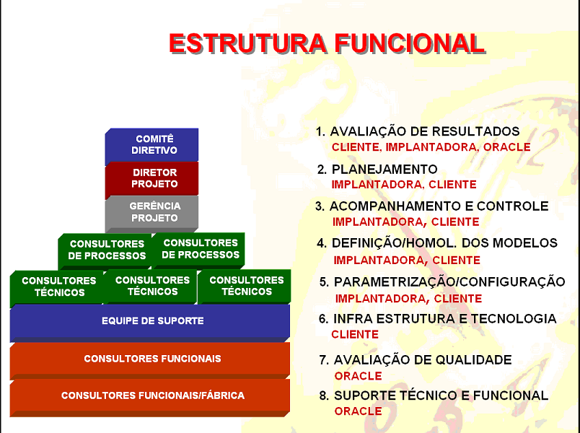
Figura 5.2 – Estrutura funcional do projeto

- Avaliação de Resultados - Nesta etapa são avaliadas periodicamente o andamento das atividades pelo comitê executivo, embasadas no cronograma e no documento de acompanhamento do projeto. Os participantes são os responsáveis pelo cliente, implantadora e ouvidor por parte da Oracle.
- Planejamento - O planejamento é de responsabilidade do diretor do projeto, dando continuidade ao planejado ou determinando possíveis modificações de percurso. Participam os diretores de projeto por parte do cliente e implantadora.
- Acompanhamento e Controle - O acompanhamento do projeto efetivo com reuniões periódicas é fundamental para que as atividades sejam cumpridas, e caso não, que os motivos sejam citados para evitar novas ocorrências, compromissando todos os responsáveis. Participam nas reuniões os gerentes de projeto do cliente e da implantadora.
- Definição e Homologação dos Modelos - Nesta etapa é realizada a homologação dos modelos e as definições dos processos em documentos padrões do projeto. Participam da etapa os consultores de processo por parte da implantadora e os usuários chaves responsáveis por parte do cliente.
- Parametrização e Configuração - A parametrização e configuração do aplicativo básicas, inicialmente são efetuadas pelos consultores técnicos mas com o acompanhamento do usuários chaves, registrando os parâmetros e passos a serem seguidos em documentos padrões do projeto chamados de repasses. Participam da etapa os consultores técnicos por parte da implantadora e os usuários chaves responsáveis por parte do cliente.

- Infra-Estrutura e Tecnologia - A infra-estrutura é a instalação do aplicativo, configuração do banco de dados, gerenciamento de rede, acesso ao sistema, link’s de comunicação entre filiais, ou seja, fornecer todos os recursos necessários para a utilização do sistema. A responsabilidade em executar estas tarefas é a equipe de suporte do cliente, a qual, recebeu treinamento sobre as novas tecnologias e nesta etapa já devem estar aptos a realizar tais funções.

- Avaliação e Qualidade - A avaliação é uma análise nos documentos padrões do projeto por parte da oracle, gerados pelos consultores funcionais em relação a todas as descrições e especificações por etapa geradas no decorrer do projeto. Em cada fase existem modelos de documentos que devem ser gerados, homologados entre as partes, documentando todas as definições do projeto, evitando assim, dúvidas e redefinições de processos.
- Suporte Técnico e Funcional - O suporte técnico pode ser requisitado aos consultores funcionais da fábrica de software da implantadora ou no suporte da Oracle , através de abertura de chamados. Existem documentações disponibilizadas pela oracle na sua base de dados, acessível via internet

5.3 - Estrutura Funcional do Projeto, Processos e Módulos
O projeto de implantação é dividido em quatro macro processos, os quais, podem ser implantados individualmente conforme definição dos gestores do projeto (figura 5.3). Cabe ressaltar que o processo de Demanda à Produção requer que os processos necessidade de compra ao pagamento e pedido de venda ao recebimento, estejam configurados e parametrizados para sua implantação.

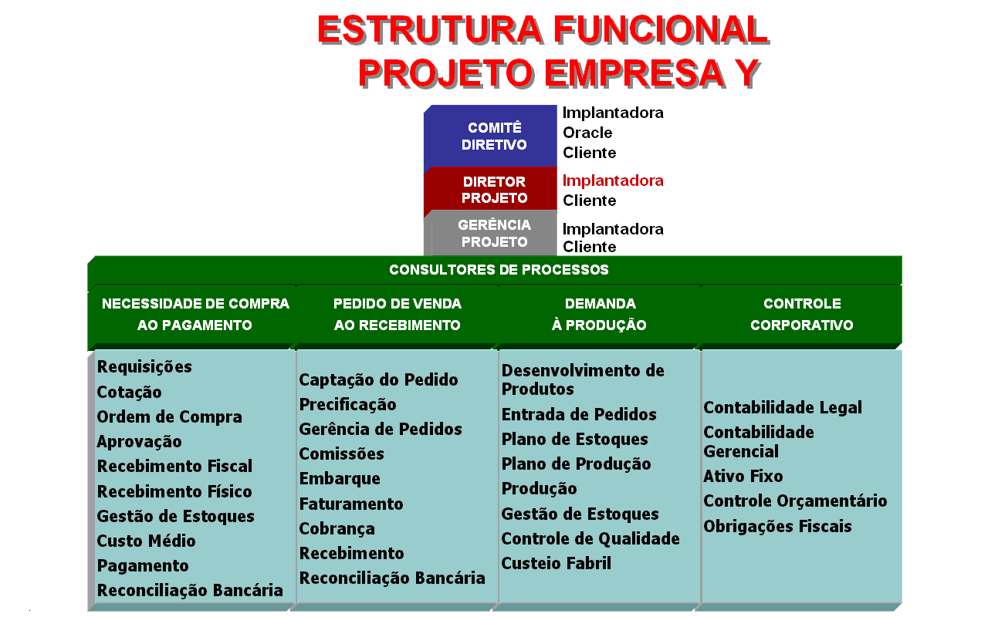
Figura 5.3 – Estrutura Funcional do Projeto

5.4 - Metodologia Funcional do Projeto
A metodologia funcional do projeto segue princípios modulares, os quais, garantem que o andamento do projeto siga o planejado, evitando eventuais surpresas durante a implantação. Os módulos que compõe a metodologia funcional do projeto são: (i) Módulo Funcional; (ii) Módulo de Implementação; (iii) Módulo de Tecnologia; (iv) Módulo de Controle; (v) Módulo de Avaliação; demonstrados na figura 5.4.
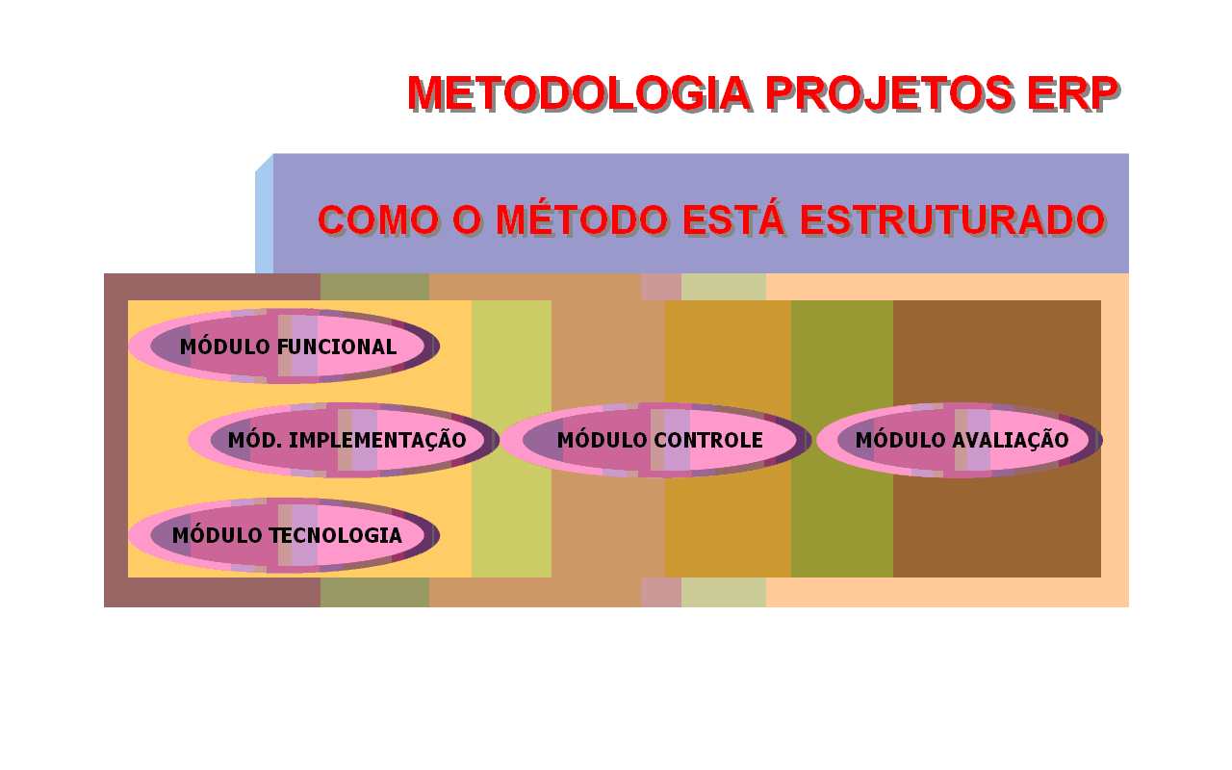
Figura 5.4 – Metodologia Funcional do Projeto

5.4.1 - Módulo Funcional
No Módulo Funcional são apresentados os processos da empresa à equipe implantadora, detalhados e homologados pela equipe do cliente.
É neste módulo que acontece a análise funcional propriamente dita, através da reunião de abertura, verificação das instalações, entrevistas com os usuários chaves, avaliação da estrutura, obtendo-se uma visão atual da empresa.
Uma das etapas mais importantes da análise funcional é o mapeamento de processos. O mapeamento de processos é baseado pelos seguintes critérios: (i) identificação de processos por área; (ii) fluxo de informações geradas e recebidas; (iii) dependência entre processos; (iv) responsáveis; (v) documentos envolvidos; ilustrados pela figura 5.5.

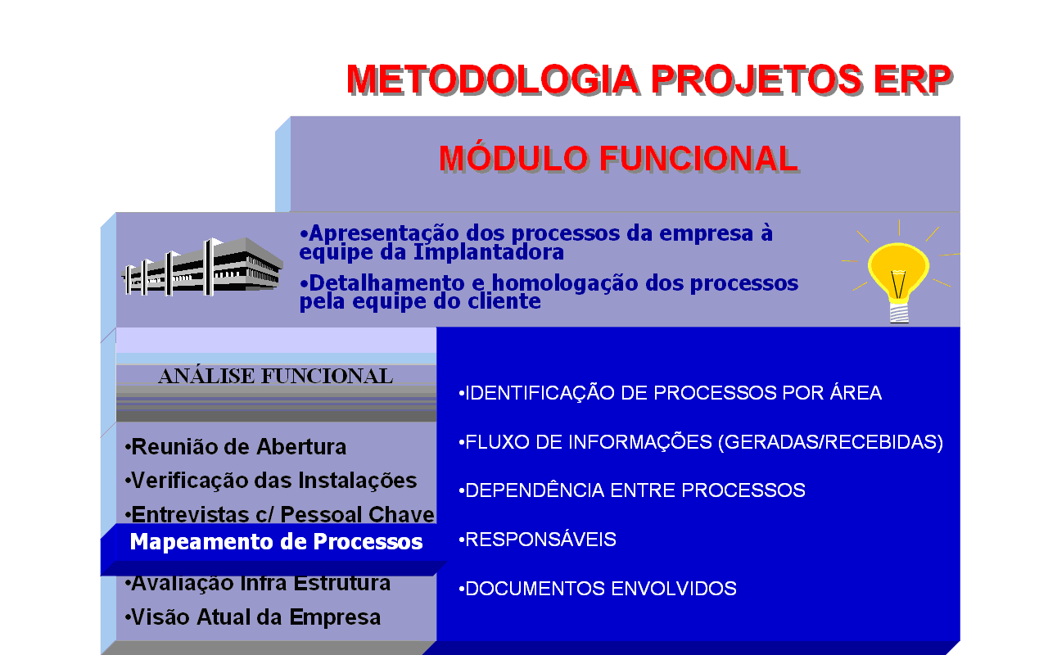
Figura 5.5 – Módulo Funcional
Outra etapa que merece destaque é o Detalhamento do Novo Modelo. Esta etapa é o momento onde são levantados os processos críticos, onde se define os pré-requisitos entre os módulos, determinando as prioridades e o sequenciamento das tarefas. As customizações e as interfaces, bem como, a carga de dados do sistema legado para o novo sistema, são os prontos mais críticos encontrados no detalhamento do novo modelo.
A etapa de Elaboração do Plano de Trabalho é o momento de definição da estratégia de implantação embasados no detalhamento do novo modelo citado anteriormente, definindo se a implantação será modular (por processo), ou geral, ou seja, a implantação de todos os processos juntos. A figura 5.6, ilustra os procedimentos.

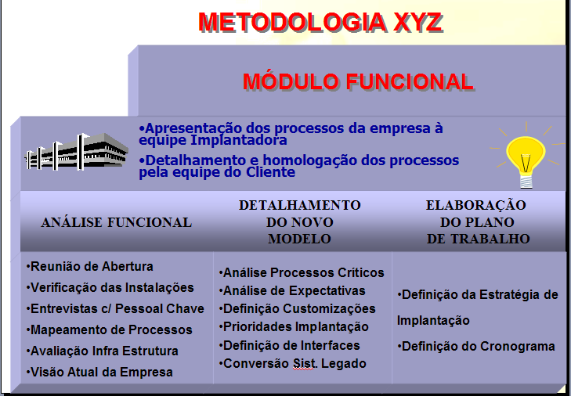
Figura 5.6 – Módulo Funcional

5.4.2 - Módulo de Tecnologia
O Módulo de Tecnologia é pré-requisito para o módulo de implementação, pois é onde acontece a instalação e configuração do sistema. Pode-se observar os aspectos detalhadas na figura 5.7.
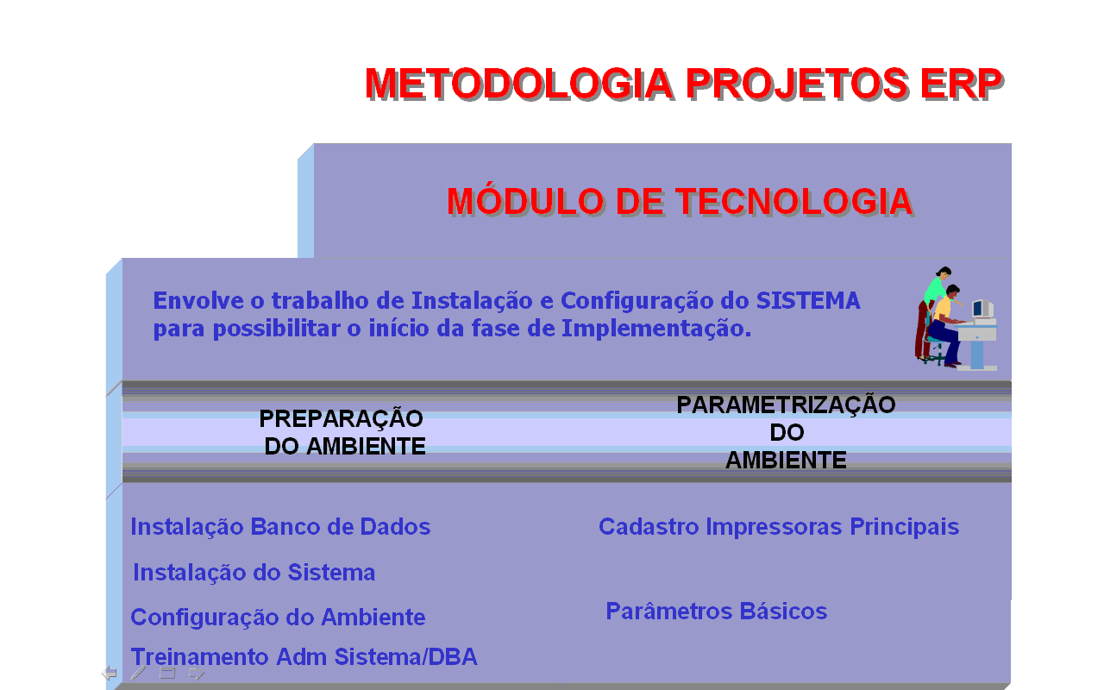
Figura 5.7 – Módulo de Tecnologia

5.4.3 - Módulo de Implementação
Este módulo é onde são parametrizadas as configurações básicas e de processo do sistema. Ocorre aqui também a carga de dados e adequação da interface do sistema, com a criação de novos objetos oriundos das customizações.
Com todos estes aspectos configurados e os treinamentos ministrados para os usuários e líderes de processo, o cliente torna-se capaz para operar e fazer uso efetivo do sistema. A figura 5.8 ilustra estes procedimentos.
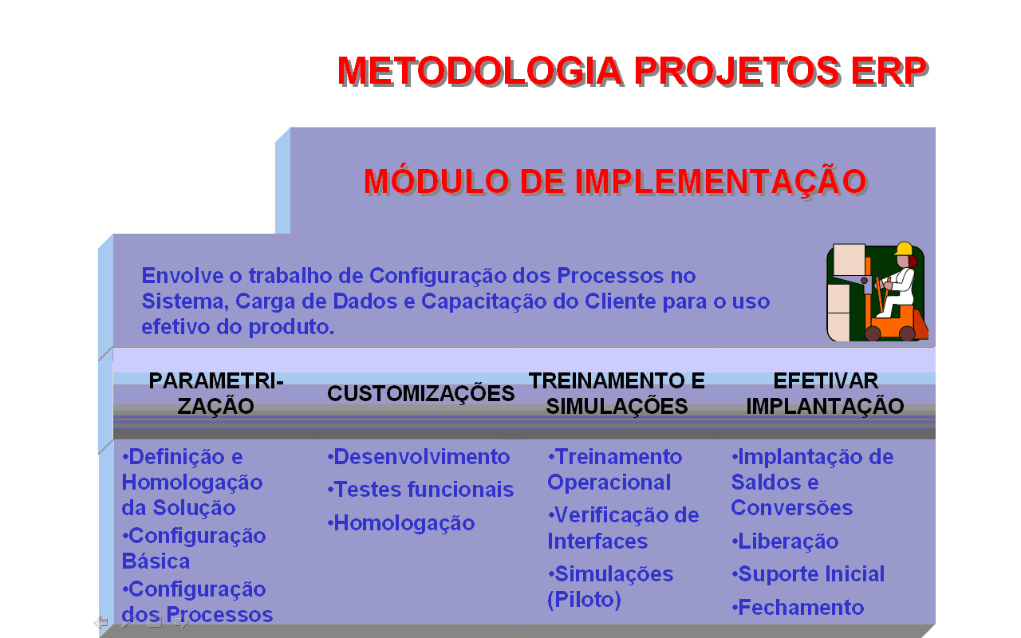
Figura 5.8 – Módulo de Implementação

5.4.4 - Módulo de Controle
As funções principais deste módulo são o controle, acompanhamento e gerenciamento do projeto de implantação de sistema ERP. Este acompanhamento é realizado através de reuniões periódicas, onde são levantadas e analisadas as etapas vencidas, os imprevistos solucionados, as possíveis ameaças e as correções de rumo.
No início do projeto as reuniões eram semanais, levantando-se todos os problemas e soluções encontradas e todos os participantes do projetos era atualizados com os resultados e quais os processos e responsáveis estavam atrasados impactando os demais. Essas conclusões ficam registradas em documento de acompanhamento do projeto acessível por todos os envolvidos nas pastas do projeto. Com o tempo e devido a indisponibilidade de todos, as reuniões não aconteceram mais semanalmente e sim quando possível a presença dos principais envolvidos.

Em síntese o módulo de controle corresponde ao acompanhamento do projeto, objetivando manter o andamento dos trabalhos em conformidade como os objetivos e expectativas estabelecidas na negociação. A figura 5.9 ilustra o controle do projeto.

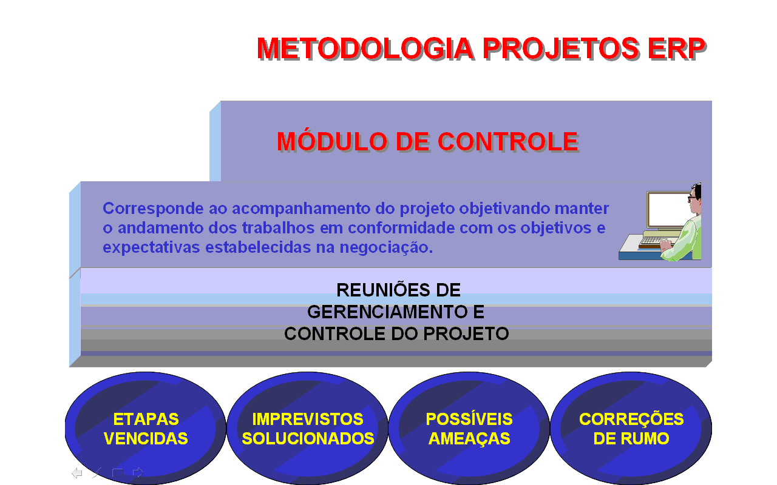
Figura 5.9 – Módulo de Controle

5.4.5 - Módulo de Avaliação
No módulo de avaliação ocorre uma avaliação de todo o projeto, problemas enfrentados, atendimento dos objetivos mútuos, satisfação do cliente e a operacionalidade do sistema, comparando ao mercado quando possível para que o cliente tenha uma visão de posicionamento tecnológico futurístico em relação ao investimento efetuado.
Vencidas todas estas etapas e todos os formalismos, procede-se a finalização do projeto com a homologação e o termo de encerramento do projeto. A figura 5.10 ilustra os procedimentos.

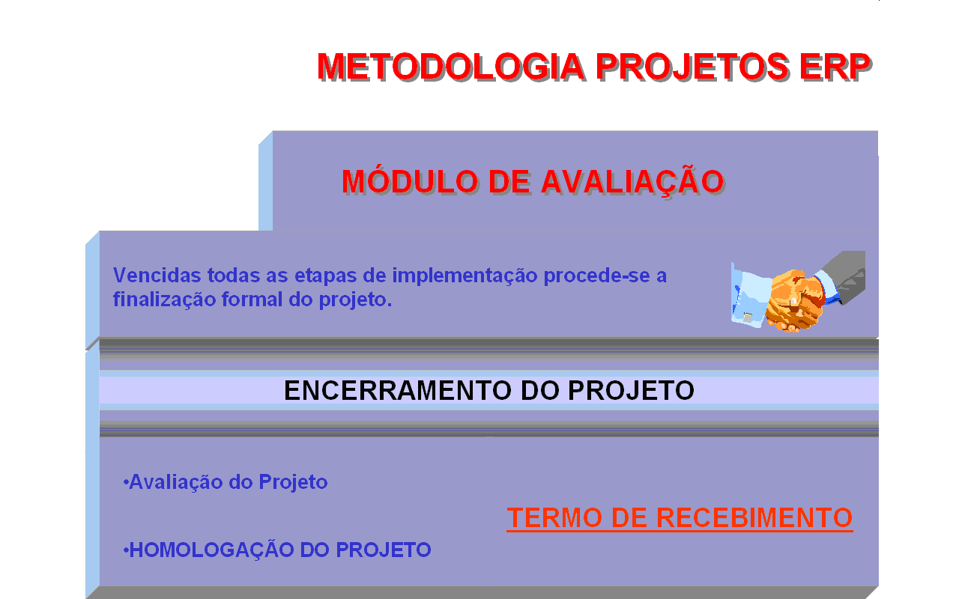
Figura 5.10 – Módulo de Avaliação

5.5 – Cronograma
O cronograma é montado com base nas 5 etapas citadas na seção 5.1, de forma consolidada em períodos mensais para visualizar resumidamente o tempo que será necessário para conclusão das atividades propostas e planejadas. A figura 5.11 ilustra a formatação do cronograma.
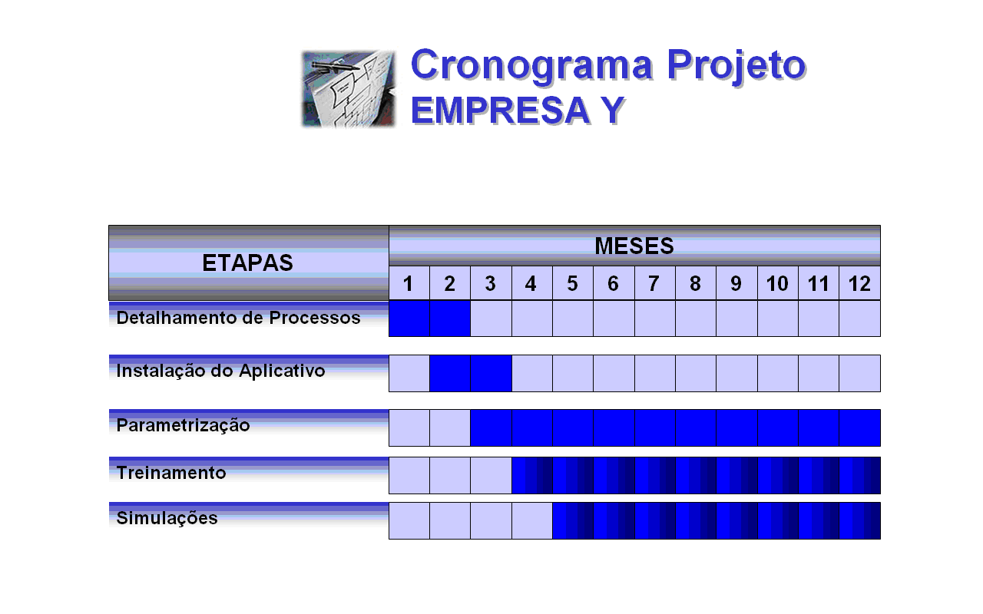
Figura 5.11 – Cronograma

5.5.1 – Cronograma Detalhado
Nesta seção aborda o detalhamento do cronograma em atividades com o tempo respectivo e seus responsáveis, para acompanhamento e controle efetivo do cumprimento das atividades nas datas previstas, o qual, servirá de base nas reuniões de comitê conforme citado na seção 5.4.4.
Nas figuras a seguir será expandido o cronograma do processo de Demanda à Produção. A escolha por este processo deu-se porque o estudo de caso é baseado no módulo de Demanda à Produção.
As etapas do cronograma são baseadas na etapas da metodologia XYZ.

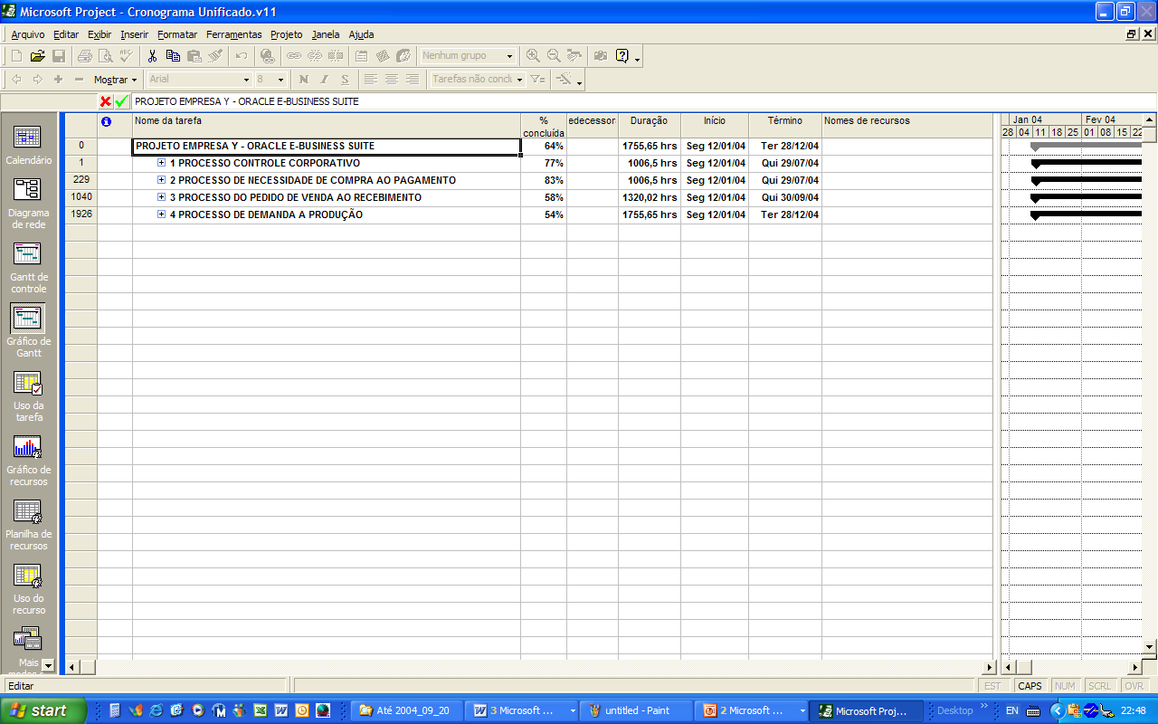
Figura 5.12 – Cronograma Detalhado
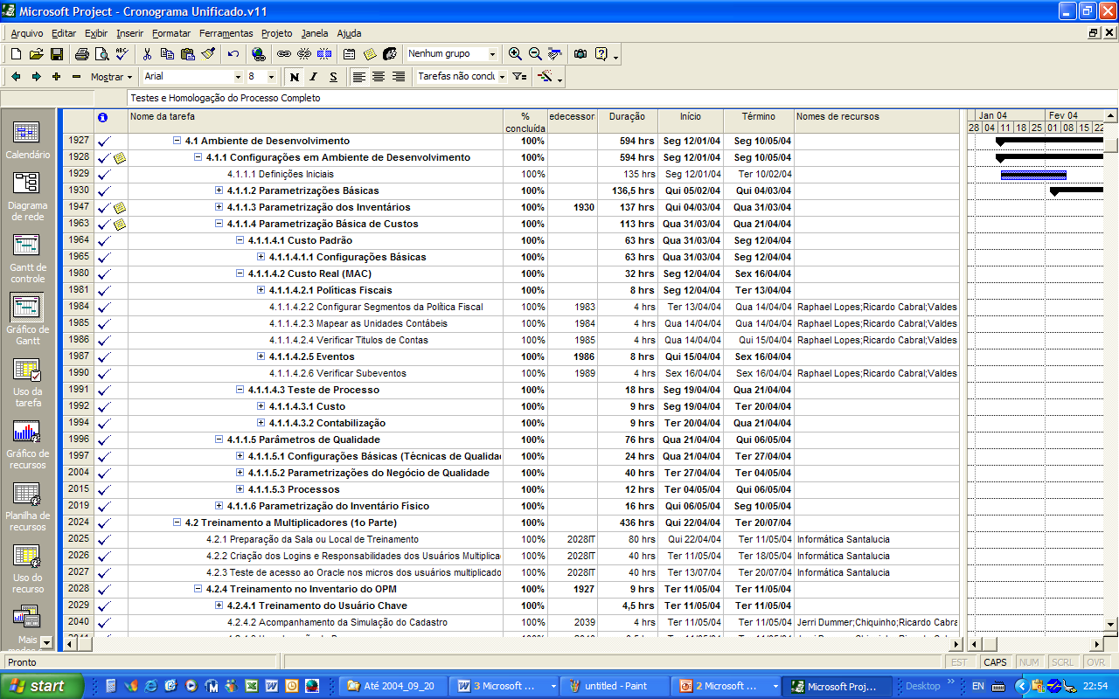
Figura 5.13 – Cronograma Detalhado

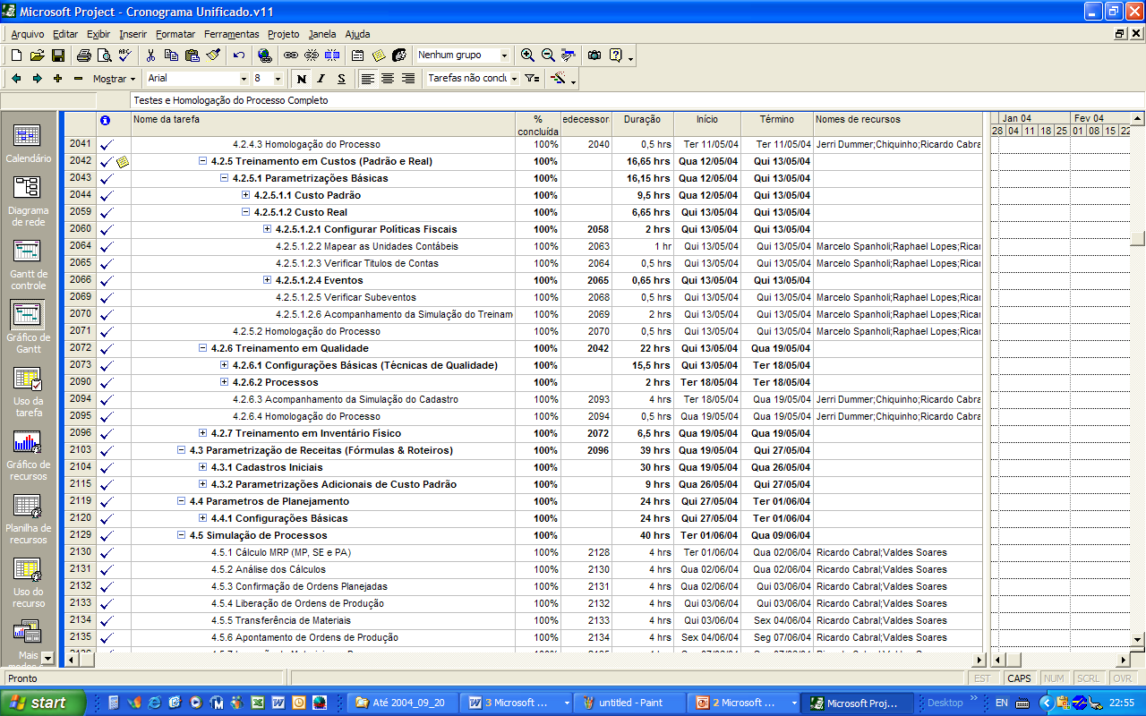
Figura 5.14 – Cronograma Detalhado
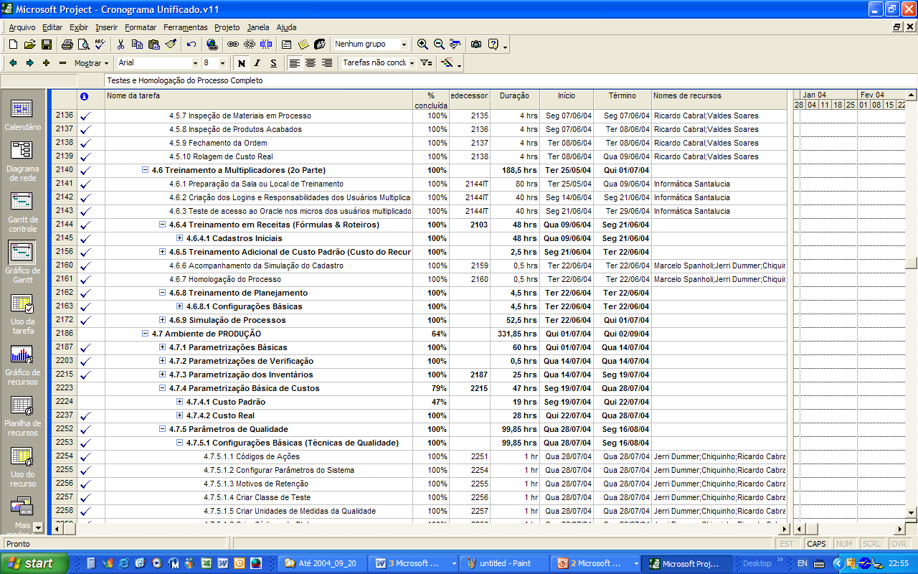
Figura 5.15 – Cronograma Detalhado

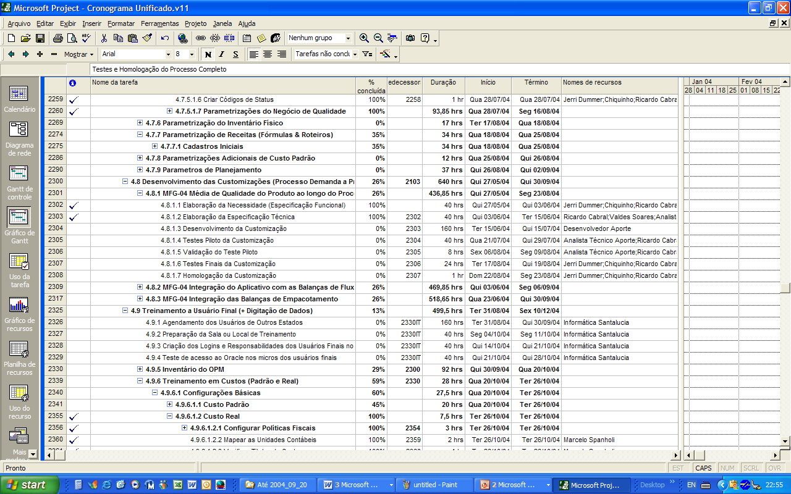
Figura 5.16 – Cronograma Detalhado
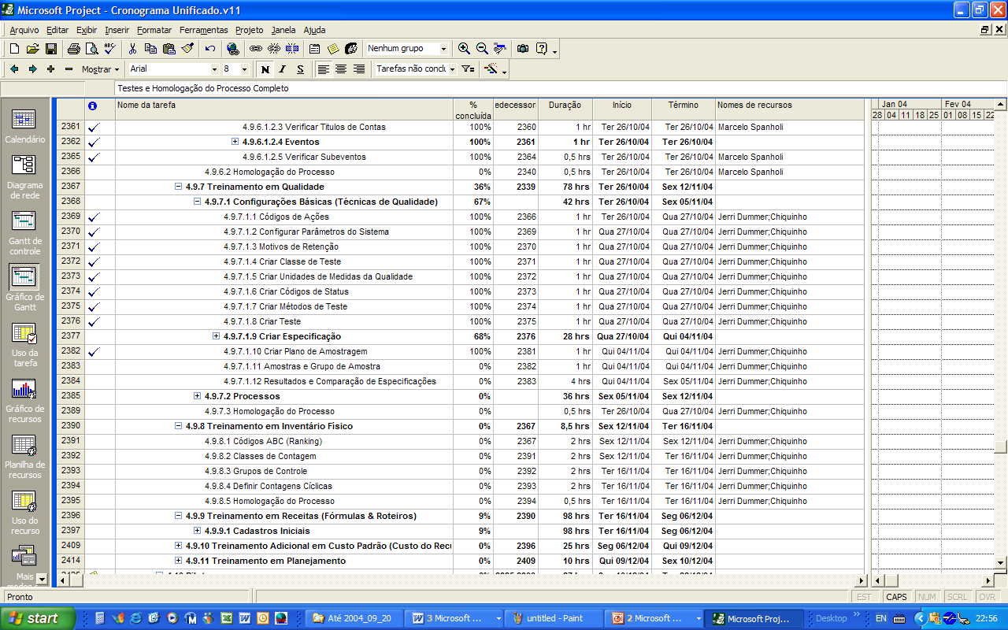
Figura 5.17 – Cronograma Detalhado

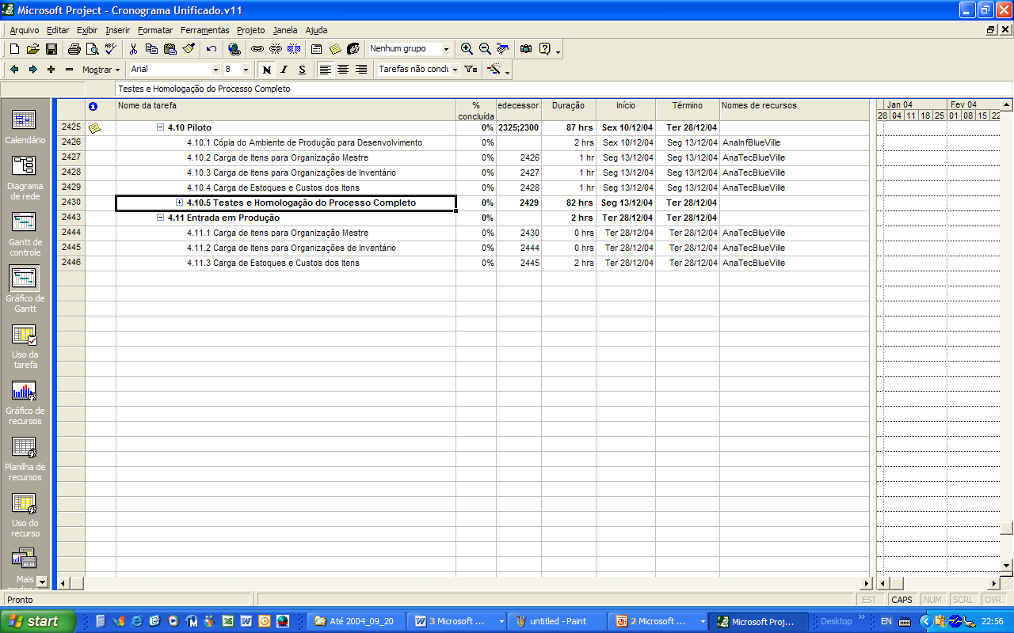

Figura 5.18 – Cronograma Detalhado

6 – melhores Práticas

Diante das metodologias estudadas neste trabalho, chegou-se a conclusão que algumas práticas são fundamentais para o sucesso na implantação de sistemas de gestão. A metodologia XYZ será a base para as melhores práticas, pois é a mais completa das metodologias estudadas no teor do trabalho. Entre as metodologias de implantação de sistemas ERP relacionadas, a XYZ foi a mais abrangente e utilizada na gestão do estudo de caso.
Observou-se e é de estrema importância salientar que, estas documentações não estão disponíveis pelas empresas no seu teor e não são facilmente encontradas. Os materiais disponíveis sobre as metodologias descritas neste trabalho, abordam de forma sintética os seus conteúdos, pois são diferenciais fundamentais das empresas implantadoras, para atingir as metas com produtividade e concluir os projetos com rapidez. Isso aumenta a capacidade para atender novos clientes sem comprometer as metas estabelecidas e desta forma, conquistando o mercado. A metodologia seguida a risca, é o fator essencial de controle dos projetos, antevendo possíveis ameaças e imprevistos, propiciando segurança no decorrer do projeto, atingindo as metas com rentabilidade.
A seguir serão citadas as melhorias identificadas no estudo de caso e destacados os pontos positivos, de modo a formatar um modelo de metodologia ideal, para aplicar em projetos de implantação de ERP.

6.1 - Módulo Funcional
O módulo funcional objetiva conhecer o negócio da empresa descrevendo todos os processos e registrando em documento padrão do projeto todas as definições entre as partes, conforme apresentado na seção 5.4.

6.1.1 – Reunião de Abertura
Inicia-se pela reunião de abertura, importantíssima pois é o primeiro contato com os líderes e usuários chaves envolvidos no projeto. Nesta reunião ocorre a explanação da metodologia do projeto e de todas as etapas que serão percorridas durante a implantação, concientizando todos os envolvidos.

6.1.2 – Verificação das Instalações
Após a reunião de abertura, as pessoas já tiveram um contato inicial e sabem do objetivo do projeto e de suas responsabilidades, ficando mais a vontade para contribuir e mostrar todas as particularidades e aspectos importantes dos seus setores. Alguns destes aspectos já podem ser observados ao visitar as instalações dos setores de cada área. Importante citar que a visita as instalações devem ser coordenadas pelos responsáveis das áreas, para não quebrar as hierarquias, evidenciando a importância de todos os envolvidos, mantendo a motivação e a tranqüilidade de todos.

6.1.3 – Entrevistas com Pessoal Chave
Após a visita às instalações, começam as entrevistas com os usuários chaves e líderes de processo, com o objetivo de adquirir um conhecimento macro dos processos, conhecer o perfil profissional das pessoas.

6.1.4 – Mapeamento de Processos
Logo a seguir, inicia-se o mapeamento dos processos embasado na visão macro conhecida nas entrevistas e visita às instalações. O mapeamento dos processos descreve e identifica o fluxo dos processos por área. Nesta etapa surgem várias dúvidas dos próprios usuários e responsáveis, pois desconhecem totalmente as particularidades que passam desapercebidas no dia a dia, as quais são de conhecimento da pessoa que executa tal operação e as pessoas que estão representando o processo no projeto, não detém este conhecimento.
Neste momento identificam-se falhas no processo atual e polêmicas são levantadas gerando conflitos nas áreas e entre áreas. Estes conflitos são identificados quando verifica-se o fluxo de informações gerados e recebidas e a dependências entre processos e setores.
Durante o mapeamento de processos, são analisados os documentos envolvidos e muitas vezes, verifica-se que, alguns documentos são gerados e atualizados em setores que não devem ser os responsáveis por tais documentos. Isso ocorre porque os responsáveis por manter e abastecer as informações não tem a visão do processo como todo, evidenciando a falta de integração entre as áreas da empresa, com isso, as informações podem estar defasadas e não íntegras.
Adequação: Sugerir a empresa que faça uma análise de processos antes de iniciar o projeto, para rever todos os procedimentos por áreas, visando a integração entre elas. Além da mudança cultural que advém com a revisão dos processos, a empresa certifica-se que os processos estão dentro das leis estabelecidas.
Todo o mapeamento dos processos deve ser visual utilizando-se de fluxogramas para melhor entendimento de todos os envolvidos.

6.1.5 – Avaliação da Infra-Estrutura
A infra-estrutura deve ser avaliada em todos os níveis com visão futurística, considerando-se o crescimento gradual dentro do planejamento estratégico da empresa e visando o volume de informações do novo sistema de gestão, dimensionando o armazenamento de dados, tráfego de dados com filiais, bancos, fornecedores, clientes, utilizando-se de tecnologias adequadas para atender tais necessidades.
Adequação: Montar um estrutura totalmente nova em paralelo para o sistema novo, planejamento as instalações de forma gradativa conforme o cronograma da implantação, de forma a atender as necessidades de acordo com a evolução do projeto sem a necessidade de dispender investimentos e recursos desnecessários, podendo acarretar em desatualização tecnológica antes mesmo do uso e consequentemente gastos indevidos.

6.1.6 – Visão atual da Empresa
Com base nos itens 6.1.1 até o 6.1.5, tem-se uma visão atual da empresa, onde pode-se partir para definição e detalhamento do novo modelo e a elaboração do plano de trabalho. Esta visão fica registrado e descrita no documento book.

6.1.7 – Análise de Processos Críticos
A análise de processos críticos é embasada no detalhamento de processos e no relatório de não aderências e tem como objetivo ao elaborar o plano de trabalho, dar ênfase ao estes processos, solicitando ajuda ao suporte da Oracle, ou envolvendo mais consultores e técnicos para resolver estes problemas sem comprometer as fases do projeto.

6.1.8 – Análise de Expectativas
A análise de expectativas deve ser embasada no documento de negociação comercial, onde consta todos as funcionalidades e módulos adquiridos pelo cliente, inclusive número de horas negociadas em customizações para atender e adequar o produto as necessidades do cliente.
Neste documento de negociação comercial, são descritas todas as não aderências do produto e como serão atendidas pelo produto. Pode-se ser necessário a compra de mais módulos ou customizações, ou ainda, parceira com novos fornecedores. Caso ocorra alguma desconformidade em relação ao negociado, encaminhar a área comercial para renegociação entre as partes.

6.1.9 – Definição de Customizações
A definição das customizações são levantadas com base no mapeamento de processos e na análise de expectativas. Este é um ponto crítico do projeto, pois ao especificar as customizações é necessário ter a visão de todo o projeto, porque uma customização pode refletir em vários módulos ou mesmo requerer informações de outros módulos. Isso pode acarretar customizações ou parametrizações em outros módulos. Muitas vezes os módulos que sofrerão impacto ainda não estão totalmente parametrizados devido as vezes ao modelo de implantação escolhido, ou mesmo porque os procedimentos não ocorrem todos ao mesmo tempo.
Adequação: Antes de especificar customizações é necessários que os consultores façam uma integração de módulos com base nos estudos e mapeamentos de processos descritos no book, evitando redefinições que impactarão no desenvolvimento das customizações, impedindo entrada em produção de módulos que por sua vez, impedirão a entradas de outros módulos, atrasando o projeto como um todo.

6.1.10 – Prioridades de Implantação
As prioridades de implantação dependem da necessidade do cliente. Muitas vezes é necessário mostrar resultados imediatos para garantir a continuidade do projeto e manter as pessoas motivadas. Para isso, um grande argumento é citar o que já está em funcionamento. Este é um dos pontos fundamentais, mas existem várias outras questões que determinam as prioridades. Uma delas pode ser as customizações, que demandam tempo de especificação e desenvolvimento.
Na metodologia XYZ, geralmente o primeiro processo a ser implantado é o controle corporativo, pois neste módulo é definida a estrutura do plano de contas e a de organizações operacionais e de negócio.

6.1.11 – Definição de Interfaces
As interfaces são definidas com base no mapeamento de processo, onde identifica-se a integração com módulos externos ou internos ao sistema. Pode ocorrer que o cliente mantenha um sistema legado que precise conversar como o ERP, ou que exista alguma integração com módulos de folha de pagamento, ou integração com automação industrial. É necessário então programar entrevistas com os detentores destes conhecimentos, sejam eles, externo ou internos.

6.1.12 – Conversão do Sistema Legado
Importantíssimo é carregar para a base da dados nova, o máximo possível de dados existentes na base do sistema legado, mantendo o histórico da empresa através de consultas e relatórios estatísticos, usando recursos novos oferecidos pelo novo sistema, principalmente no cruzamentos de informações para propiciar decisões mais embasadas. Sabe-se que a vida de uma empresa está nas informações que ela detém, principalmente em relação a seus clientes e produtos.

6.1.13 – Definição da Estratégia de Implantação
Esta definição depende do andamento das etapas do projeto e em que período do ano vai ser finalizada todas as etapas mediante o cronograma, pois deve-se considerar encerramento de exercícios, períodos de alta na produção, períodos de férias. Todas estas questões e as particularidades de cada empresa devem ser consideradas para determinar a estratégia de implantação.
A definição estabelecida no estudo de caso, foi antes de encerrar o ano no mês de outubro, implantar o processo de recebimento ao pagamento, sendo que o processo de controle corporativo já estava implantando no meio do ano. Na seqüência, seria implantado o processo de necessidade de compra ao pagamento, após processo de pedido de venda ao recebimento, após o processo de demanda à produção.
Adequação: Implantar o processo completo, ou seja, todos os módulos ao mesmo tempo, pois existe uma dependência e integração direta entre os módulos, o que requer parametrizações padrões e dependentes. Isso pode acarretar problemas de integração e falhas em procedimentos, caso não esteja em conformidade por algum teste pontual efetuado, que só será identificado em conjunto com outros módulos. O piloto com todos os módulos garante de forma mais segura que ocorram imprevistos, principalmente em parametrizações mal configuradas e customizações mal especificadas.

6.1.14 – Definição do Cronograma
A definição do cronograma leva em conta todos as definições citadas nos itens acima, considerando desde as parametrizações básicas, os treinamentos, as customizações, as integrações com módulos externos, com o sistema legado, o número de profissionais envolvidos em todas as etapas, determinado assim as datas de início e término de cada atividade, contabilizando a data de finalização do projeto. Esta data pode ser alterada diante das necessidades da empresa, antecipando-a ou postergando-a, conforme os recursos investidos no projeto.
Uma vez definido e consolidado entre todos os processos e apresentado para o cliente, este deve ser seguido a risca e atualizado periodicamente e avaliado pelos gerentes de projeto e comitê executivo, sendo a base para acompanhamento e tomadas de decisões no projeto.

6.2 - Módulo de Tecnologia
O módulo de tecnologia é a configuração e instalação do sistema para possibilitar a fase de implementação citado na seção 5.4.2. Neste identificou-se alguns problemas.
Notou-se no estudo de caso que os administradores não tinham domínio sobre a administração do banco da dados e do aplicativo, necessitando auxílio externo, ocasionando demanda maior de tempo nas atividades, atrasando testes e parametrizações.
Adequação: No módulo de tecnologia da metodologia XYZ, o treinamento de administração do sistema aplicativo e do Banco de dados, deve ser mais intensivo e preceder a configuração do ambiente, devendo no levantamento de processos já ser identificado, quais os tipos de impressão e equipamentos que serão necessários no projeto.
Adequação 2: Além disso, os processos concorrentes, as atribuições de funcionalidades, também são aspectos que devem ser considerados para garantir a segurança e confidencialidade das informações dentro da corporação. Isso requer uma participação e treinamento mais efetivo destes profissionais, durante o decorrer do projeto.

6.3 - Módulo de Implementação
Neste módulo são executados as configurações de processos do sistema conforme descrito na seção 5.4.3. Este módulo é de extrema importância, pois transforma os processos, as customizações e a conversão do dados do sistema legado do cliente, para o novo sistema, portanto é uma fase que converge a situação anterior em uma nova realidade cultural e de negócios da empresa. Nesta etapa identificou-se alguns aspectos a serem corrigidos.

6.3.1 – Treinamento
Adequação: A etapa de treinamento deve acontecer antes da etapa parametrização, pois os key-users terão uma visão macro do produto e com isso estarão mais preparados para contribuir na definição da solução que determinará a configuração básica e a formatação da configuração de processos.

6.3.2 – Parametrização
Adequação: Após a configuração dos processos e o desenvolvimento das customizações deve ser realizado um mini-piloto com uma massa de dados reduzida, de modo a simular uma variedade de situações pertinentes aos processos, simulando o processo mais real possível do dia a dia. Isso determinará que os procedimentos validados não comprometerão as etapas seguintes.
Adequação 2: A implantação de saldos deve acontecer após a configuração dos processos, com uma massa de dados reduzida, para executar testes com dados conhecidos pelo cliente, facilitando a identificação de erros e certificar-se da acuracidade do procedimento de cargas.

6.3.3 – Customizações
Adequação: As customizações são os fatores mais críticos na implantação de sistemas ERP, conforme detectado no estudo de caso, pois as especificações funcionais são executadas por consultores funcionais, que não conhecem a estruturação técnica do produto. Para minimizar as redefinições que são demasiadamente altas, gerando várias versões de especificações, sugere-se duas alternativas: (i) que os analistas técnicos participem nas especificações funcionais junto ao cliente, ou que, os consultores funcionais sejam treinados para adquirirem o conhecimento estrutural técnico do produto, procurando descrever as soluções considerando as questões técnicas do produto.

6.3.4 – Efetivar a Implantação
Adequação: A efetivação da implementação dá-se com os fechamentos contábeis que refletem os resultados da empresa, sendo que a transição entre sistemas, deve manter de forma linear os resultados e declarações fiscais e legais. Durante um período pré-estabelecido na negociação, o suporte será dado até que o cliente tenha pleno domínio dos processos e fechamentos.

6.4 - Módulo de Controle
O módulo de controle deve ser executado no menor período possível para dentro da operacionalidade de projeto, para manter o andamento uniforme das atividades e dentro das expectativas estabelecidas na negociação conforme descrito na seção 5.4.4 do estudo de caso.
No estudo de caso, verificou-se que no início do projeto as reuniões eram semanais e na metade do projeto, passaram a não acontecer mais nesta periodicidade, acarretando problemas de gerenciamento do projeto, tanto por parte do cliente como da implantadora.
Adequação: As reuniões de acompanhamento devem ser periódicas entre os gerentes de projeto, cliente e implantadora. As reuniões de acompanhamento periódicas devem ser no máximo semanais com a presença de todos os líderes e usuários chaves, para que todos fiquem concientes do andamento do projeto e dos problemas que eventualmente alguns módulos e atividades podem ocasionar ao outros, pois os módulos são dependentes. Desta forma evita-se as possíveis ameaças e determina-se novos rumos, pois todos estão presentes, participando e contribuindo com sugestões.
Adequação 2: É Imprescindível divulgar as etapas vencidas dentro e fora das datas previstas, esclarecendo os esforços despedidos para alcançá-las, pois desta forma, as pessoas seguem exemplos de outras, ficando comprometidas nas suas atividades.

6.5 - Módulo de Avaliação
O módulo de avaliação mantém-se com suas funcionalidades conforme citado na seção 5.4.5, agregando-se apenas mais um item identificado.
Adequação: Acompanhamento pós-venda, onde haverá visitas periódicas no sentido de verificar problemas e abrir novos mercados por indicação de novos clientes pelo cliente implantado. Assim as portas ficam abertas para visitação de cases nas negociações com outros clientes. O objetivo é criar um vínculo de parceria com os clientes, e gerar satisfação entre as partes, adquirindo desta forma, conceituação no mercado. Isso significa um diferencial na implantação de sistemas ERP.

6.6 – Resumo dos Módulos
A seguir a tabela 6, demonstra de forma resumida os pontos críticos da cada módulo na implantação de sistemas ERP utilizando-se da metodologia XYZ.
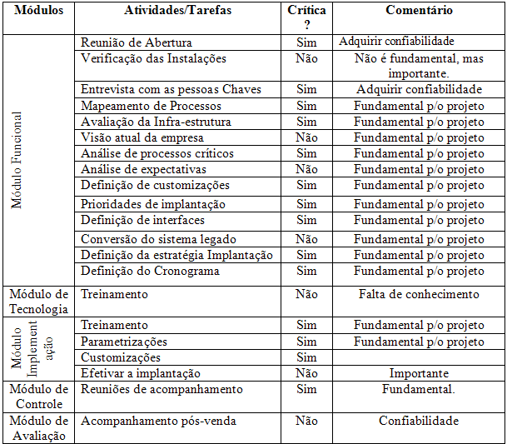
Tabela 6 – Resumo dos Módulos
Conclusão

Os Sistemas ERP, são partes integrantes dos avanços tecnológicos, que são uma realidade em todos os setores da sociedade e refletem as alterações e contribuições que os sistemas de informação têm oferecido a melhoria dos processos empresariais.
Para que esta evolução torne-se mais rápida, disseminando-se para todos as áreas das empresas, é necessário que sejam aperfeiçoadas as metodologias de implantação de sistemas. Com isso, os custos tornam-se mais acessíveis e os objetivos serão alcançados com mais certeza. Neste sentido, os ERP evoluem para atender os mais variados segmentos de empresas e ramos de atividades. A flexibilidade e o grau de adaptação estão mais aceitáveis pelas corporações e desta forma, conquistam as empresas de menor nível, possibilitando as empresas de menor poder aquisitivo, adquirir estas soluções para tornarem-se mais competitivas no mercado, galgando novos clientes e objetivando o crescimento.
Notou-se durante o estudo das metodologias de implantação de sistemas ERP que os materiais das grandes detentoras não estão acessíveis, pois é um fator fundamental para o sucesso nos projetos de implantação de sistemas.
A objetivo deste trabalho foi analisar metodologias agregando funcionalidades importantes na metodologia mais completa que foi utilizada no estudo de caso. A consolidação das funcionalidades mais críticas evidenciadas pelo estudo de caso na metodologia XYZ, determinou que se utilizarmos a metodologia XYZ, podemos ter mais sucesso e produtividade na implantação de sistemas ERP e com isso, conclui-se que, a metodologia é fator fundamental para implantar sistema de gestão com sucesso.

Referências Bibliográficas

CALDAS, M.P. O Triste Destino da Área de O&M-II. ERA- Revista de Administração de Empresas. V. 39, n.3., 1999, p. 6-16.

COLAGENO FILHO, LUCIO, 2001, p.42

CORRÊA, H. L. “ERPs: Por que as implantações são tão caras e raramente dão certo? Trabalho apresentado no 1º SIMPOI. Anais SIMPOI: 288–300. EAESP/FGV, São Paulo, 1998a.

CORRÊA, H. L.; GIANESE, I.G.N.; CAON, M. Planejamento, programação e controle da produção: MRP II/ERP: conceitos, uso e implantação. 2. ed., São Paulo: Atlas, 1999.

CORRÊA, H.L.; GIANESI, I.G.N.; CAON, M. (1997). Planejamento, programação e controle da produção: MRP II / ERP: conceitos, uso e implantação. São Paulo: Atlas.
( Disponível na biblioteca da EP - USP ).

DAVENPORT, T. H. “Putting the enterprise into the enterprise system”. Harvard Business Review, Jul./Aug.: 121–131, 1998.

FARIAS, A. (1997) “Manufatura define ERP.” Computerworld, 28 de julho: 1-7, 1997.

FILHO, L. C. Implantação de Sistemas ERP. Editora Atlas.

FULLMANN, C.; RITZMAN, L.; KRAJEWSKI,L.; MACHADO,M.; MORA, R. MRP II, MRP III, OPT E GDR. São Paulo, IMAM, 1989.

FURASTÉ, Pedro Augusto. Normas Técnicas para o Trabalho Científico.11ª Edição Porto Alegre: [s. ed.], 2002.

GUROWITZ, H. “Engolindo a SAP.” Exame, 15 de julho: 108–116, 1998.

HABERKORN, E. Teoria do ERP. São Paulo, Makron Books, 1999.

HABERKORN, Ernesto – “Teoria do ERP”. São Paulo, Makron Books, 1999.

(KALE 2000).Pulished in: Conference of Associação Portuguesa de sistemas de informação (APSI), Évora, Portugal, November 2001

LAUGHLIN, Stephen P. – “An ERP Game Plan”. New York, Journal of Business Strategy, Faulkner & Gray Inc., edição de Jan/Fev de 1999.

McGEE, J., & PRUZAK, L. Gerenciamento estratégico da informação. Rio de Janeiro: Campus, 1997.

PERIN, C. A. A CAD E ERP, disponível em : <www.outinhos.com.br/perin/interest.html,> 17/07/1999.

PERIN, C.A.A. Implantação de Pacotes de Gestão Empresarial em Médias Empresas, disponível em: <www.kmpress.com.br/porfeb04.html>, 19/02/2000.

Disponível em <http://www.peoplesoft.com.br/br/pt/consulting/peoplesoft/index.jsp>

SAP On Line 2000. Disponível em: <www.sap.com.br>

SITE01, ALUNOS de engenharia de sistemas, 26-11-2003, 16H5, disponível em:
<http://students.fct.unl.pt//>

SLACK, N.; CHAMBERS, S.; HARLAND, C.; HARRISON, A.; JOHNSTON, R. Administração da Produção. São Paulo, Atlas, 1999.

SOUZA, A. C.; SACCOL, Z. A. (2001). Sistemas ERP no Brasil. Editora Atlas.

SOUZA, Cesar A. de; ZWICKER, Ronaldo – “Um Modelo de Ciclo de Vida de Sistemas ERP: Aspectos Relacionados à Sua Seleção, Implementação e Utilização”. São Paulo, IV Seminários de Administração, FEA-USP, 1999.

TAURION, C. “Envolva os usuários na seleção de ERP.” Computerworld, 7 de setembro: 18-19, 1997.

VIDAL, Antônio G. da R. – “Seleção de Pacotes de Software Administrativo na Pequena e Média Empresa - Um Estudo Exploratório”. Dissertação de Mestrado, São Paulo: FEA/USP, 1990.

WOOD Jr., T., & CALDAS, M. P. “Stripping Big Brother: or spying the backstage behind the ERP phenomenon.” Trabalho aceito para apresentação no encontro anual da Academy of Management. Chicago, 1999.

Benchmark é um sistema contínuo de pesquisa que permite aos executivos realizar comparações entre processos e práticas de empresas para identificar “o melhor dos melhores” e alcançar um nível de superioridade ou de vantagem competitiva. (Robert Camp, 1980)
best practice – melhores práticas
Business Process – Processo do Negócio
Workflow – Fluxo de Trabalho
middle market – faixa de mercado
O conceito de "outsourcing" foi desenvolvido na década de 80 e assenta numa filosofia de gestão que se baseia na especialização como resposta às necessidades emergentes no mercado concorrencial e cada vez mais competitivo. Falar de "0utsourcing" é muito mais do que falar de mera prestação de serviço pois as empresas passam a dispor de quadros especializados que ao mesmo tempo fazem baixar os custos fixos das empresas, pois estas só pagam o tempo de serviço efetivo.
Straff - Pessoal
Areco – Empresa de Consultoria Implantadora de Sistemas ERP
Power-point – Editor de Apresentações da Microsoft
Flexfields – Campos fixos.
Book - Livro
Oracle – Empresa detentora do ERP Oracle Applications
Key-users – Usuários chaves

